BUG- שמה שקורה בקוד קורה בניגוד למה שקורה ב SPECIFICATION
FEATURE- שמה שקורה בקוד לא תואם למה שקורה ב SPECIFICATION אבל לא בהכרח מתנגד אליו
התנהגות שאין תיאור שלה
הרצאה 1-2
- טרנזיסטור: רכיב בתוך מעגל חשמתלי- יחידה בסיסית ממנה בונים מעגלים מורכבים, שערים לוגים,מעבדים וכו'.
- Cmos – Complementary metal oxide Semiconductor
- חצי מוליך מתכתי-חמצני משלים
(משלים -> משתמש בזוגות nmos& pmos שאחד פתוח השני סגור)
- VLSI – very lasrge scale integration אינטגרציה בקנה מידה רחב מאוד
- זה השם של כל התחום טכנולוגיה אשר מאפשרת לדחוס מליארדי טרנזיסטורים על שבב סיליקון אחד
- VDD – voltage drain drain
D מייצג הדק ה DRAIN בטרנסיסטור משם יגיעה המתח הגבוהה
הכפלת האות – מקור המתח הראשי של ההדק כלומר זה ה +
- GND GROUND \ VSS - VOLTAGE SOURCE SOURCE
- ההערקה נקודת ה 0 וולט - מסילת המתח הנמוך.
- הרחבה:$$SOURCE- מקום ממנו מטענים יוצאים לדרך$$
$$Drain - להיכן המטענים זורמים בסוף מסלול מהטרנזיסטור לכן חיובי$$ההבנה אנו מניחים שהכוון מתח הראשי הוא יהיה המתח הגבוהה ולכן VDD הוא +
אבל למה SOURCE הוא -?
זו שאלה יותר מורכבת: בטרנזיטור מסוג nmos אילו שמחוברים לאדמה:
- המטענים שזורמים הם אלקטרונים( כי רק אלקטרונים זזים)
- שים לב שהמערכת CMOS משתמשת במתחים לא עובר זרם במערכת! אז מהיכן מגיעים האלקטרונים? מהאדמה! כלומר האדמה היא ה SOURCE של האלקטרונים! ולכן היא המינוס
- כדי שהאלקטרונים ירצו לזרום לעבר ה DRAIN המקור שלהם צריך להיות בפונטנציאל הנמוך ביותר במעגל. ולכן nmos מחובר את ה SOURCE ל VSS
- שים לב: למרות שבטרנזיסטורים מסוג pmos המקור דווקא במקור של המטח החיובי(איפה שהחורים) כלומר במקום עם המתח הגבוהה השם SOURCE או VSS עדיין נשאר לאדמה (משיקולים היסטורים שם ה מקור תמיד היה האדמה בתחילת הדרך של הטכנולוגיה היו רק שערי NMOS ולכן ה SOURCE אז תמיד היה האדמה )
שלושת הרגליים עליהם התורה עומדת: SOURCE DRAIN GATE
- IC integrated circate- מעגלים משולבים
כלומר כלל הרכיבים (קבלים, נגדים, טרנזיסטורים) אשר חצובים ישירות על פיסת סיליקון
כל התהליך קורה על מקום קטן וזה בתורו מאפשר מהירות גבוהה ובנוסף שלא זורם זרם רב ולכן לא יוצר יותר מדי חום.
- מוליך -חצי ממנו עשויי מחומר מוליך אשר בהם רצים אלקטרונים וחצי מחומר מבודד.
- מבודד- זכוכית או עץ אלקטרונים בוא נעולים
- חצי מוליך –(סוגים NPN PNP ) -(או חצי מבודד) – לדוגמא סיליקון – במצב טבעי מבודד אבל אם נוסיף לו חומר שנותן עודף אלקטרונים קיבלנו מוליך N- type ואם נוסיף חומר עם חוסר אלקטרונים (חורים)נקבל – P-TYPE
בסוף כל מה שנצתרך לעשות הוא להוסיף מתח קטן לרגל של BASE או GATE וווצר שדה חשמלי אשר הופך ממבודד למוליך.
- Nmos - נסגר עם מתח חיובי ומעביר אלקטרונים – למה השם מטעה? החומר ממנו עשוי השער הוא חומר רווי NTYPE ולכן חיובי סוגר מעגל
- Pmos – נסגר עם מתח שלילי ומעביר אלקטרונים
- מתח סף: מתח מינימאלי שאם נפעיל על טרנזיסטור הוא יתחיל להזרים זרם- כל מה שמתחת ל V0.45 ייחשב 0 או –
הגדרה: המתח ב-Gate שמעליו נוצר ערוץ ההיפוך.
הדוגמה שלך: כל מתח נמוך מזה לא יצליח "לפתוח את הסכר", והטרנזיסטור יישאר במצב נתק

- ערוץ היפוך – הגשר שנוצר בסיליקון בטרנזיסטור כאשר נותנים ל NMOS מתח חיובי לדוגמא. מאפשר מעבר אלקטרונים
! "ערוץ היפוך" הוא השם המקצועי לגשר החשמלי שנוצר בתוך הסיליקון ומאפשר לזרם לעבור בין ה-Source ל-Drain.
- Moseet nanoset הדרך שממזערים ציפים:
- טרנזיסטור רגיל: ככל שהוא נהיה קטן יותר יותר קשר לשלוט על הגודל של הזרם.
פתרון: NANOWIRE יוצרים תעלה בצורה של חוט בגודל ננומטרי ואז שער GATE יכול להקיף את החוט ולסגור עליו מכל 3 מימדים וכך לשלוט אפילו יותר טוב על הזרם GAA (Gate All Around)

טרנזיסטור: מעביר זרם
סוגי טרנזיסטורים:
מאפיין | טרנזיסטור NPN | טרנזיסטור PNP
מבנה השכבות | N - P - N | P - N - P
נושאי מטען עיקריים | אלקטרונים (שליליים) | חורים (חיוביים)
כיוון זרם (סימול) | החץ פונה החוצה מהבסיס (Not Pointing iN) | החץ פונה פנימה לכיוון הבסיס (Pointing iN Proudly)
מצב הולכה (ON) | מתח הבסיס גבוה ממתח הפולט  (VB > VE) | מתח הבסיס נמוך ממתח הפולט (VE > VB)
מהירות תגובה | מהיר יותר (אלקטרונים נעים מהר) | איטי יותר (חורים נעים לאט יותר)
שימוש נפוץ | בדרך כלל מחובר לצד ה-Ground (VSS) | בדרך כלל מחובר לצד המתח (VDD)

מאפיין | BJT (Bipolar Junction Transistor) | MOSFET (Metal-Oxide-Semiconductor FET)
שמות הטרנזיסטורים | NPN ו-PNP | NMOS ו-PMOS
רכיב הבקרה | זרם (Current Controlled) - צריך זרם בבסיס כדי שיעבוד. | מתח (Voltage Controlled) - צריך רק שדה חשמלי בשער.
שמות ההדקים (רגליים) | בסיס (Base), פולט (Emitter), אספן (Collector) בשלושתם יש זרם | שער (Gate), מקור (Source), שפך (Drain) זרם זורם רק בין SOURCE ל DRAIN
התנגדות כניסה | נמוכה (הזרם זורם לתוך הבסיס). | גבוהה מאוד (השער מבודד על ידי אוקסיד).
צריכת הספק | גבוהה (מבזבז חשמל כל עוד הוא דולק). | נמוכה מאוד (ב-CMOS צורך חשמל רק בזמן מיתוג).
מהירות מיתוג | מהירה (אך סובלת מזמני פריקה של הבסיס). | מהירה מאוד (אידיאלית לתדרים גבוהים במעבדים).
גודל פיזי | גדול יחסית. | קטן מאוד (מאפשר דחיסה של מיליארדים על צ'יפ).
נושאי מטען | שני הסוגים (אלקטרונים וחורים בו-זמנית). | סוג אחד בכל פעם (או אלקטרונים או חורים).

השאלה | ב-BJT (NPN/PNP) | ב-MOSFET (NMOS/PMOS)
איפה זורם הזרם העיקרי? | בין האספן (C) לפולט (E). | בין השפך (D) למקור (S).
האם זורם זרם ב"ברז" (הבקרה)? | כן! (זרם בבסיס - I_B). | לא! (השער מבודד).
מה השמות? | בסיס, פולט, אספן. | שער, מקור, שפך.

BJT: יש זרם שעובר בין האמיטר לבייס ומשם לקולקטור באותו הזמן הבסיס גם מקבל זרם וגם מקבל מתח כדי כדי ליצור מפל לחצים שיעזור לזרם לעבור מהפולט את המחסום הפוטנציאלי וימשיך משם אל הקולקטור

שלבי הכנת ציפ
 | שם | הקבלה בתכנות
1 | Specification | FR/NFR
2 | RTL Coding | Psudu Code
3 | Design Validation | Unit test
4 | Physical Design | הפיכת קוד לטרנזיסטורים - שלב שבו קובעים את המיקום הפיזי של כל שער על הסיליקון (Layout)
5 | Design Validation | Unit test הפעם על טרנסיטורים
6 | Fabrication | הדפסתwafer גדול
7 | Deployment | אריזה ומכירה של מוצר

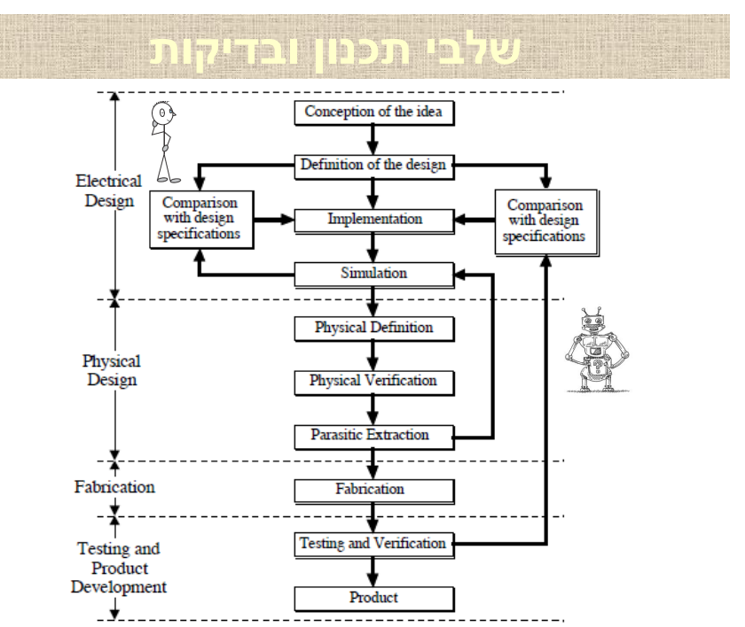
שלב בטבלה | שם השלב והקבלתו | הקבלה בתרשים הזרימה | הסבר על הקשר
שלב 1 | Specification (הגדרת דרישות) | Conception & Definition | שניהם עוסקים בהגדרת הרעיון והדרישות הפונקציונליות.
שלב 2 | RTL Coding (כתיבת הקוד) | Implementation | שלב המימוש בפועל על ידי כתיבת קוד Verilog.
שלב 3 | Design Validation (בדיקת לוגיקה) | Simulation (חלק עליון) | בדיקה ראשונית שהקוד עובד לוגית לפני שעוברים לעיצוב פיזי.
שלב 4 | Physical Design (מיקום פיזי/Layout) | Physical Definition | המרת הקוד לצורות גיאומטריות של טרנזיסטורים וקביעת מיקומם.
שלב 5 | Design Validation (בדיקת תזמונים) | Physical Verification & Parasitic Extraction | בדיקה חוזרת, הפעם על הטרנזיסטורים והחוטים האמיתיים שנוצרו ב-Layout.
שלב 6 | Fabrication (ייצור במפעל) | Fabrication | הדפסה פיזית של השבב על פרוסות סיליקון (Wafer).
שלב 7 | Deployment (מוצר סופי) | Testing & Product Development | בדיקת הצ'יפים שחזרו מהמפעל ואריזתם למכירה.

- RTL – Register Trasfer Level
- HDL – Hardware Description Language(VGDL VERILOG)
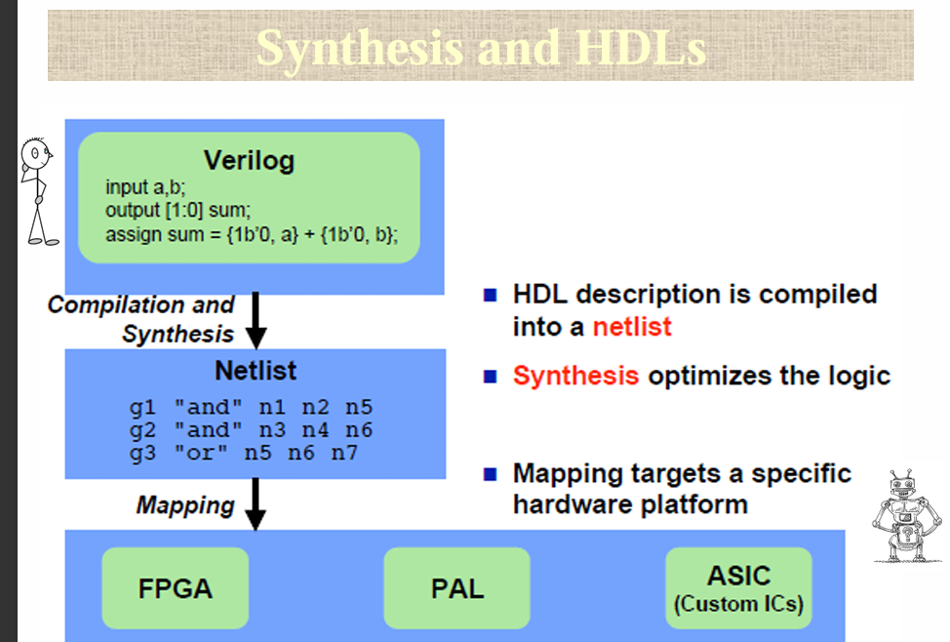
סינטזה מקביל לקמפול הקוד בתכנות רק שלא מקבלים שפת מכונה אלא טרנזיסטורים אשר מקבילים לקוד.
NETLIST מפת הטרנזיסטורים 0 כמו שפת ביניים אשר ממנה ניתן להתאים לכל פלטפורמה של
ציפים
MAPPING – התאמה לפלטפורמה של ציפים.
פלט: הציפ בפלטפורמה המתאימה -
FPGA – זהו ה"לוח החלק" של עולם החומרה, והוא כלי מרכזי בפיתוח מודרני.
- הקונספט: צ'יפ שמגיע מהמפעל כשהוא מכיל מיליוני "תאים לוגיים" שאינם מחוברים. המהנדס משתמש ב-HDL כדי "לחווט" אותם מחדש בכל פעם שהוא מפעיל את המכשיר.
יתרונות:
- רב-פעמי: ניתן לתכנת אותו מחדש בשולחן העבודה שלך אינספור פעמים.
- מהירות פיתוח: אידיאלי לבניית אבות-טיפוס (Prototyping) וניסויים לפני שהולכים לייצור יקר.
חסרונות: יקר מאוד ליחידה בודדת, צורך יותר חשמל ואיטי יותר מאשר שבב ייעודי.

PAL - זוהי הטכנולוגיה הוותיקה והפשוטה ביותר מבין השלו
מה זה? שבב קטן המכיל מערך של שערים לוגיים בסיסיים שניתן לתכנת פעם אחת (או פעמים ספורות) כדי לבצע פונקציות לוגיות פשוטות.
שימוש: שימש בעבר בעיקר ל"לוגיקה מחברת" (Glue Logic) בין רכיבים גדולים יותר על לוח האם.
מגבלה: הוא מאוד מוגבל בכמות הטרנזיסטורים והלוגיקה שהוא יכול להכיל, ולכן כמעט ולא משמש לבניית מעבדים מורכבים היום.

ASIC - זהו ה"חלום הרטוב" של כל מהנדס – שבב שתכננת במיוחד למטרה אחת בלבד.
- מה זה? שבב שמיוצר במפעל (Fabrication) לפי ה-Netlist הספציפי שלך. המעבדים בתוך האייפון או כרטיסי המסך של Nvidia הם כולם ASIC.
- יתרונות:
  - ביצועים: הכי מהיר והכי חסכוני בחשמל שיש, כי כל טרנזיסטור נמצא בדיוק איפה שהוא צריך להיות.
  - מחיר בכמויות: בייצור המוני של מיליוני יחידות, המחיר לכל צ'יפ הוא הנמוך ביותר.
- חסרונות: תהליך התכנון והייצור (ה-Fabrication) עולה מיליוני דולרים, ואם גילית טעות אחרי הייצור – אי אפשר לתקן (צריך לזרוק הכל לפח).

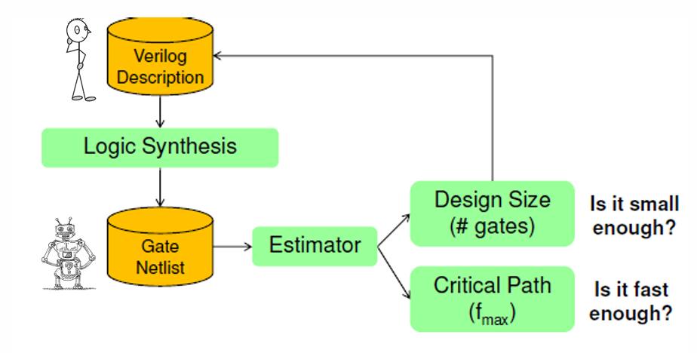

- $Clock Jitter$ - שגיאה מצתברת בין פעימות שעון – זמני התחלה וסיום.
- Clock Skew - - שגיאה של אותה פעימה בין שתי נקודות הגעה שונים. לא רק עד שהפעימה מגיעה אלא גם עד שהיא מתחילה לצאת – במעגלים גדולים יש BUFFER אשר או שולח את הפעימה במספר מקומות או מחזק את האות -מגבר- מזה גורם לעיקוב יציאה.
- $Static time analysis:$ מופעל באופן אוטומטי
שימוש בטכניקות ניתוח על ה-Netlist כדי להגדיר את f{clk,max}.
- השיטה בוחנת את כל המסלולים האפשריים במעגל באופן מתמטי, מבלי להריץ קלטים ספציפיים.
ה-STA לא בודק רק מסלול אחד. הוא מחפש את העיכוב הגרוע ביותר (Worst-case delay) מבין כל האפשרויות בשבב. העיכוב הזה הוא "המסלול הקריטי" שקובע אם השבב יעמוד בתקציב הזמן שלו.
הכלי בודק שלושה סוגים עיקריים של עיכובים:
- מכניסה לרגיסטר (Input to Register): הזמן שלוקח לאות להגיע מהעולם החיצון (IN), לעבור דרך הלוגיקה, ולהיקלט ב-Flip-Flop הראשון.
- מרגיסטר לרגיסטר (Register to Register): זהו "לב המעגל". הזמן שלוקח למידע לצאת מרגיסטר אחד, לעבור דרך הלוגיקה הצירופית (Combinational Logic), ולהגיע לרגיסטר הבא בזמן לפעימת השעון.
- מרגיסטר ליציאה (Register to Output): הזמן מהרגיסטר האחרון, דרך הלוגיקה הסופית, ועד שהתוצאה מופיעה ביציאה של השבב (OUT).

- $Dynamic Timing Analysis:$
מבוססת על סימולציה ושימוש בקלטים נבחרים כדי למדוד פיזית את המסלול האיטי ביותר.
בניגוד ל-STA, כאן מריצים "נתונים אמיתיים" כדי לראות מתי המערכת מפסיקה לתפקד.

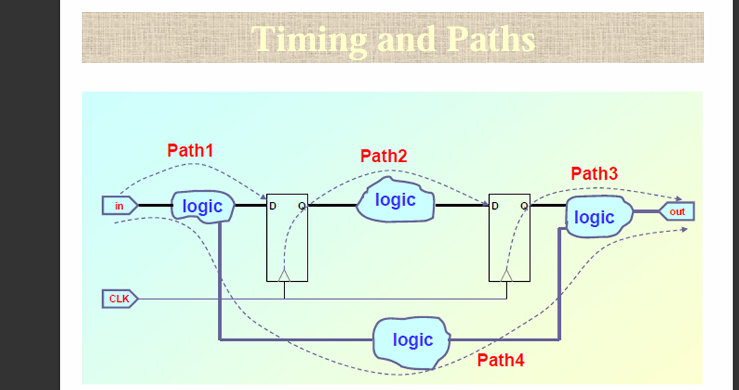

בכל בדיקת STA אוטומטית, הכלי ימפה את המסלולים הבאים:
- Path 1 (In-to-Register): המסלול מהכניסה החיצונית (IN) ועד לכניסת ה-D של הרגיסטר הראשון. האות חייב להספיק לעבור את הלוגיקה ולהתייצב לפני שהשעון "דוגם" אותו.
- Path 2 (Register-to-Register): זהו "לב" המערכת. האות יוצא מרגיסטר אחד (דרך מוצא ה-Q), עובר בלוגיקה הצירופית, ומגיע לרגיסטר הבא. זהו המסלול שקובע בדרך כלל את מהירות המעבדf_{max}.
- Path 3 (Register-to-Out): האות יוצא מהרגיסטר האחרון בשרשרת, עובר לוגיקה סופית ויוצא החוצה מהשבב (OUT).
- Path 4 (In-to-Out): מסלול קומבינטורי "טהור". האות עובר מהכניסה ליציאה מבלי להיעצר באף רגיסטר בדרך.

חישוב f{max (התדר המקסימלי)
ה-STA מחפש את העיכוב הגרוע ביותר (Worst-case) מבין כל המסלולים הללו
$$f_{max}=1/T_{Delay}$$
- התקציב: אם הגדרנו שעון של 500MHzכלומר זמן מחזור של
2ns ה-STA חייב לוודא שאף מסלול (ובמיוחדלא עובר את ה2ns
- ה"קנסות": בחישוב האמיתי, ה-STA יפחית מהתקציב הזה גם את ה-Clock Jitter וה-Clock Skew שדיברנו עליהם, כדי להשאיר מרווח ביטחון.

ייצור השבב שישלח למפעל:
1. מהקוד אל ה-Layout (ייצוג גיאומטרי)
בשלב הזה, המערכת לוקחת את ה-Netlist (רשימת השערים) וממירה כל רכיב לצורה גיאומטרית מדויקת.
התוצאה: קובץ שנקרא Layout. זהו בעצם השרטוט ההנדסי של השבב, שבו כל מלבן מייצג שכבת סיליקון, מתכת או מבודד.
- הקשר ל-Verilog: זהו שלב 4 בתהליך שראינו בשקף: "הפיכת קוד לטרנזיסטורים".
2. הקשרים הופכים לחוטים
בתכנון הפיזי, לא רק הרכיבים מקבלים צורה, אלא גם הקישוריות ביניהם.
- הקשרים שהגדרת ב-HDL הופכים לצורות גיאומטריות של חוטי מתכת דקיקים.
- למה זה קריטי? כאן נוצרים ה-Paths (מסלולים 1-4) שראינו קודם. אורך החוטים האלו והמיקום שלהם הם אלו שיקבעו את העיכוב (Delay) הסופי של המעגל.
3. חוקי המשחק: חוקי ייצור (Design Rules)
אי אפשר לצייר מה שרוצים. המפעל (Fabrication) נותן לנו "חוקי ייצור" נוקשים:
- מידות מדויקות: המידות של כל צורה תלויות בכללי הייצור של הטכנולוגיה (למשל ה-180nm שראינו).
- אם נצייר חוט קרוב מדי לחוט אחר, הם עלולים להתמזג בטעות בתהליך הייצור.
4. אימות (Verification) – "סוף מעשה במחשבה תחילה"
לפני שמדפיסים על ה-Wafer (שלב 6 ב-), חייבים לבצע אימות של ה-Layout:
- בודקים שהשרטוט הגיאומטרי אכן תואם ל-Netlist המקורי (בדיקה שנקראת LVS - Layout Vs Schematic).
- מוודאים שכל החוטים עומדים בחוקי המפעל (DRC - Design Rule Check).

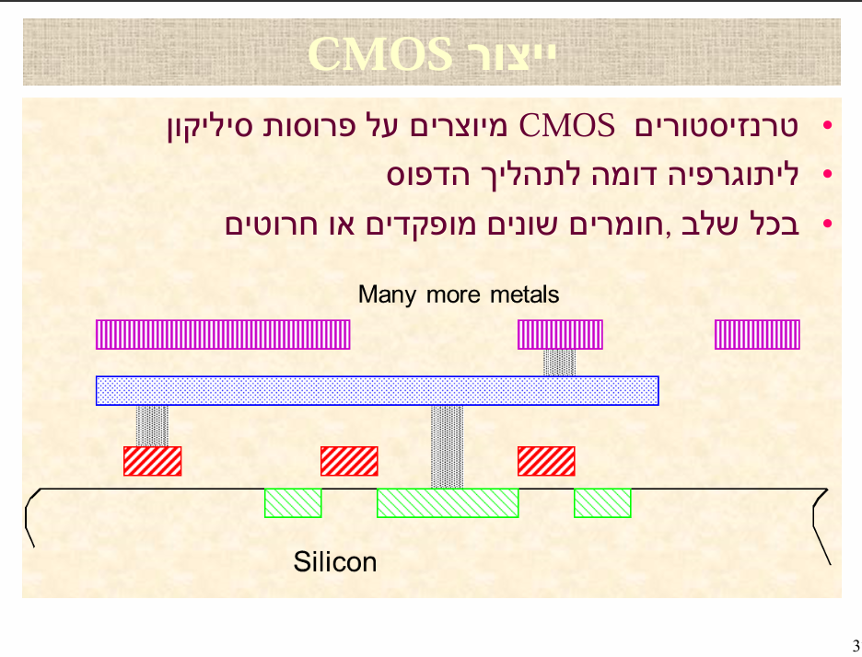

פרוסות סיליקון (Silicon Wafers)
- המצע: הכל מתחיל על "פרוסה" (Wafer) של סיליקון טהור, כפי שרואים בתחתית השרטוט. זהו המצע שעליו "חורטים" את מיליארדי הטרנזיסטורים.
2. ליתוגרפיה (Lithography) - "הדפסה" באור
- התהליך: השקף מציין שליתוגרפיה דומה לתהליך הדפוס. משתמשים באור (לייזר) כדי להקרין את התבניות של ה-Layout על גבי הסיליקון.
- הפקדה וחריטה (Deposition & Etching): בכל שלב בתהליך, מוסיפים חומרים חדשים (מופקדים) או מסירים חומרים קיימים (חרוטים) כדי ליצור את המבנה המורכב.
3. מבנה הטרנזיסטור בשטח
בשרטוט רואים את השכבות שהופכות את ה-Logic למציאות:
- האזורים הירוקים: אלו הם ה-Source וה-Drain שעברו אילוח (Doping). ב-NMOS הם יהיו סוג N וב-PMOS הם יהיו סוג P.
- האזורים האדומים: זהו ה-Gate (השער). שים לב שהוא נמצא מעל הערוץ, וביניהם יש שכבה מבודדת דקה. זהו ה"ברז" שיוצר את ערוץ ההיפוך שדיברנו עליו.
- Many more metals (waferשכבות המתכת): כפי שרואים בשכבות הכחולות והסגולות, מעל הטרנזיסטורים יש המון "קומות" של חוטי מתכת.
  - החוטים האלו הם אלו שמחברים בין הטרנזיסטורים ויוצרים את ה-Paths (מסלולי התזמון).
  - ככל שיש יותר "קומות", ניתן לדחוס יותר לוגיקה בשטח קטן יותר.

1. מהן ה"מסכות" (Masks)?
, שבבים מוגדרים בעזרת סט של מסכות.
- המשמעות: תחשוב על מסכה כמו על "שבלונה
בתהליך הליתוגרפיה שראינו קודם האור עובר דרך המסכות האלו כדי להדפיס שכבה אחר שכבה.
- הקשר ל-Layout: הגיאומטריה שאתה מצייר ב-Layout היא זו שקובעת איך ייראו המסכות האלו.
2. גודל הטרנזיסטור – "המידה שקובעת הכל"
השקף חושף סוד חשוב: גודל הטרנזיסטור שווה למרחק בין המקור (Source) ליציאה (Drain), והוא נקבע לפי הרוחב המינימלי של ה-Polysilicon.
- מהו ה-Polysilicon? זהו החומר ממנו עשוי ה-Gate (השער).
- למה הרוחב שלו הוא ה"גודל"? ככל שה-Polysilicon צר יותר, ה"גשר" (ערוץ ההיפוך) שהאלקטרונים צריכים לעבור קצר יותר.
3. משולש הזהב: מהירות, עלות והספק
לפי השקף, המידות המינימליות של המסכות קובעות שלושה פרמטרים קריטיים:
- מהירות: ככל שהטרנזיסטור קטן יותר (מרחק קצר בין Source ל-Drain), האלקטרונים עוברים מהר יותר, וה-f_{max עולה.
- עלות: טרנזיסטורים קטנים יותר מאפשרים לדחוס יותר לוגיקה באותו שטח סיליקון, מה שמוזיל את המחיר לכל יחידה.
- הספק (Power): טרנזיסטורים קטנים יותר דורשים בדרך כלל פחות מתח כדי לפעול, אך הם נוטים ל"זליגות" גבוהות יותר.

התהליך הכולל שמוזכר בשקף מורכב מכמה טכנולוגיות מרכזיות שחוזרות על עצמן מאות פעמים:
- Lithography (ליתוגרפיה): זהו תהליך ה"הדפסה". משתמשים באור כדי להעביר את התבנית של המעגל מהמסכות (Masks) אל פרוסת הסיליקון. זה מה שקובע כמה קטן יהיה הטרנזיסטור (למשל ה-180nm שראינו ב-image_09845d.jpg).
- Deposition (שיקוע): הוספת שכבות חדשות של חומר, כמו שכבת ה-Metal Wire או ה-Poly Gate שראינו ב-Layout.
- Diffusion (פעפוע): "הזרקה" של אטומים לתוך הסיליקון כדי לשנות את המוליכות שלו (ליצירת אזורי n ו-p). זה מה שיוצר פיזית את ה-n-well שראינו בחתך הרוחב.
- Polishing (ליטוש/CMP): השבב נבנה בשכבות, ואחרי כל שכבה צריך "לשטח" את המשטח כדי שהשכבה הבאה תצא ישרה.

Advanced metalization
במקום לנסות "לחתוך" חוטי מתכת דקים (מה שמאוד קשה לעשות עם נחושת), הטכנולוגיה הזו עובדת הפוך – כמו נגר שחופר תעלות בעץ ואז ממלא אותן בזהב:
- Oxide deposition: מצפים את הכל בשכבת בידוד (תחמוצת).
- Lithography & Etch (Stud/Wire): חופרים בבידוד "בורות" (לחיבורים אנכיים) ו"תעלות" (לחוטים אופקיים).
- Metal deposition: ממלאים את כל התעלות והבורות בנחושת בבת אחת.
- Chemical-mechanical polish (CMP): מלטשים את עודפי הנחושת מלמעלה כדי לקבל משטח ישר ומבודד, כך שנשארים רק החוטים בתוך התעלות. זהו ה-Polishing שהוזכר בשקף הייצור הקודם.

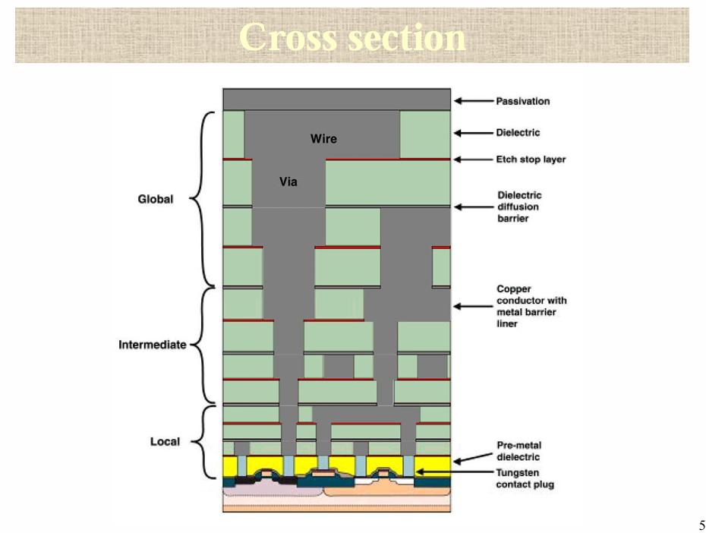
1. היררכיית השכבות (Interconnect Hierarchy)
- Local (שכבות מקומיות): הקומות התחתונות ביותר, קרובות מאוד לטרנזיסטורים. כאן נמצאים החוטים הדקים והצפופים ביותר, המשמשים לחיבורים בתוך שערים לוגיים או בין טרנזיסטורים סמוכים.
- Intermediate (שכבות ביניים): הקומות המרכזיות. חוטים אלו מעט עבים יותר ומשמשים לחיבור בין בלוקים שונים בתוך השבב.
- Global (שכבות גלובליות): הקומות העליונות. כאן עוברים ה"אוטוסטרדות" – חוטים רחבים ועבים מאוד שמעבירים מתח (VDD/GND) ואת אות השעון (CLK) למרחקים גדולים על פני השבב. חוטים עבים אלו עוזרים להפחית את ההתנגדות החשמלית.

2. רכיבי ה"בניין"
- Wire (חוט): ה"כבישים" האופקיים המעבירים את המידע בתוך אותה קומה. כפי שצוין ב-, מדובר לרוב בנחושת (Copper).
- Via (ויאה): ה"מעליות" או עמודי החיבור המקשרים אנכית בין קומה אחת לאחרת.
- Dielectric (דיאלקטרי): החומר הירוק בתמונה – זהו חומר מבודד שמונע קצרים בין חוטי הנחושת.
- Tungsten contact plug: זהו ה"חיבור הראשון". משתמשים במתכת טונגסטן כדי לחבר את הטרנזיסטור עצמו (Source/Drain/Gate) לקומה הראשונה של מערכת החוטים.

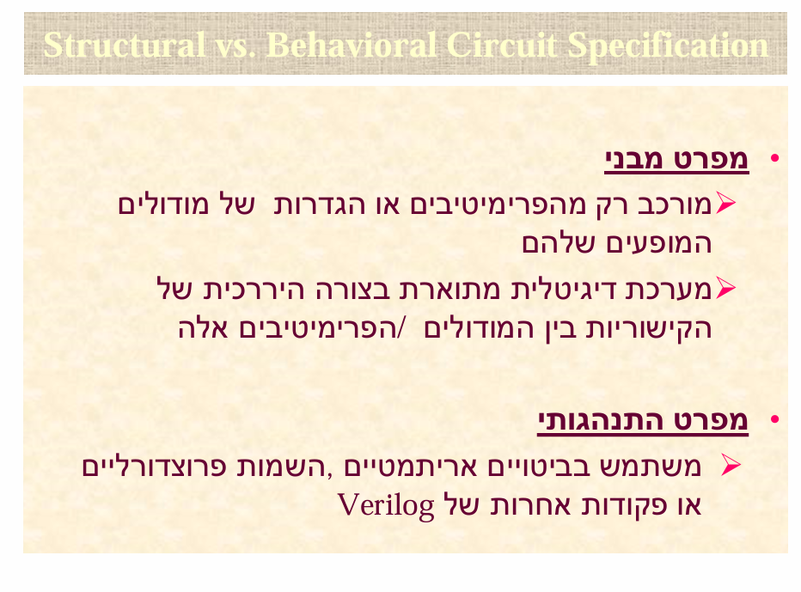

כרטיסיות לשינון:
תקציב מערכת:
- CLOCKSPEED HRZ – כל פעימת שעון בדיוק 2 ננו שנייה או 500 MHZ
- CLOCK JITTER – שגיאת תקתוק $± 0.03 NS$
- TEMP VAR – שבב צריך לעבוד בטמפרוטורת גבוהות נמוכות וגם שהסוללה חלשה.
- TECHNOLOGY - גודל טרנסיסטור מינימאלי בייצור.
STATIC TIMING ANALYSYS
- עיקוב דגם- לכל שער יש עיקוב קבוע.
- עיקוב מסלול – זמן בין נקודה א ל ב
- מסלול FALSE- מסלול לא רלוונטי כי לעולם לא נעבור בוא
- אילוצי זמן חייב להגיע ליעד תוך פחות מ...
טכנולוגיה המשלבת טרנזיסטורי nmos & pmos - cmos

הרצאה 3:
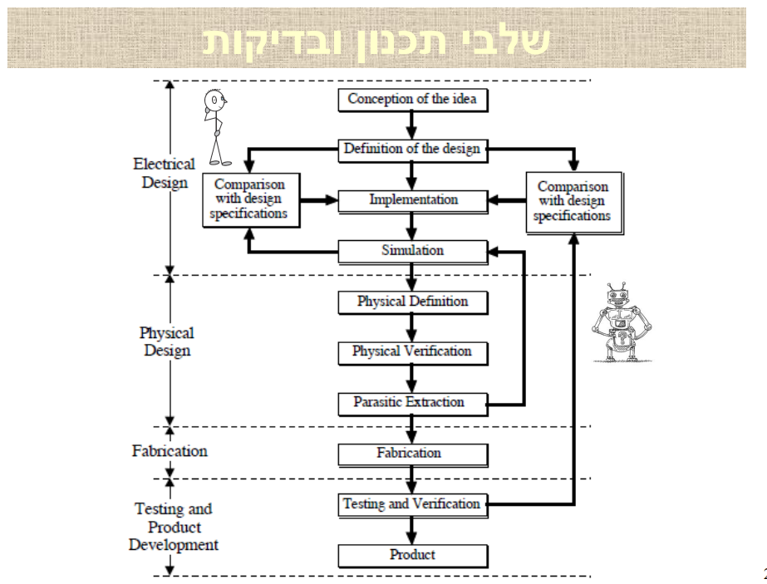

שלב בטבלה | שם השלב והקבלתו | הקבלה בתרשים הזרימה | הסבר על הקשר
שלב 1 | Specification (הגדרת דרישות) | Conception & Definition | שניהם עוסקים בהגדרת הרעיון והדרישות הפונקציונליות.
שלב 2 | RTL Coding (כתיבת הקוד) | Implementation | שלב המימוש בפועל על ידי כתיבת קוד Verilog.
שלב 3 | Design Validation (בדיקת לוגיקה) | Simulation (חלק עליון) | בדיקה ראשונית שהקוד עובד לוגית לפני שעוברים לעיצוב פיזי.
שלב 4 | Physical Design (מיקום פיזי/Layout) | Physical Definition | המרת הקוד לצורות גיאומטריות של טרנזיסטורים וקביעת מיקומם.
שלב 5 | Design Validation (בדיקת תזמונים) | Physical Verification & Parasitic Extraction | בדיקה חוזרת, הפעם על הטרנזיסטורים והחוטים האמיתיים שנוצרו ב-Layout.
שלב 6 | Fabrication (ייצור במפעל) | Fabrication | הדפסה פיזית של השבב על פרוסות סיליקון (Wafer).
שלב 7 | Deployment (מוצר סופי) | Testing & Product Development | בדיקת הצ'יפים שחזרו מהמפעל ואריזתם למכירה.

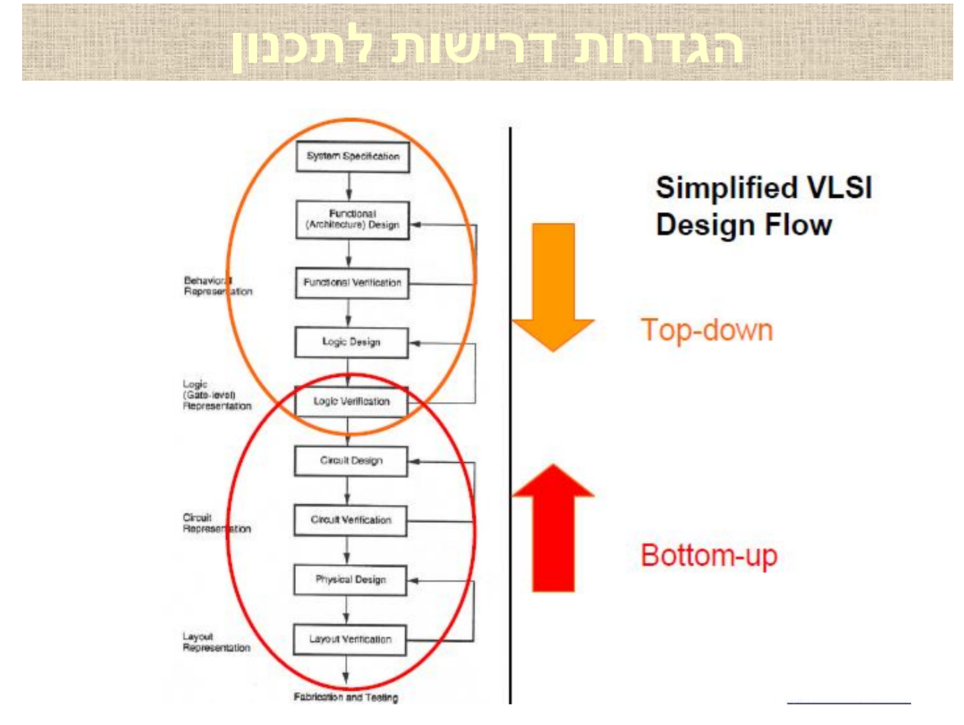
. שתי גישות העבודה: Top-down ו-Bottom-up
התמונה מחלקת את התהליך לשני כיוונים משלימים:
- Top-down (החץ הכתום): מתחילים מה"מה" (הגדרות המערכת) ויורדים ל"איך".
  - מתחילים ב-System Specification (מה המכשיר אמור לעשות) ומפרקים אותו לארכיטקטורה וללוגיקה.
  - זהו הצד של המתכנת/מהנדס המערכת שכותב ב-Verilog.
- Bottom-up (החץ האדום): מתחילים מהבסיס הפיזי ועולים למעלה.
  - ההתמקדות היא בטרנזיסטורים, במעגלים וב-Layout הפיזי.
  - זהו הצד של מהנדס החומרה/פיזיקה שמוודא שהסיליקון באמת מסוגל לבצע את הלוגיקה.
2. רמות הייצוג (Representations)
השקף מחלק את התהליך ל-4 "עולמות" שונים, שכל אחד מהם הוא רמת פירוט גבוהה יותר:
- Behavioral Representation (התנהגותי): תיאור המערכת כקוד (Verilog/VHDL). אנחנו בודקים פונקציונליות – האם הקוד עושה מה שביקשנו?.
- Logic Representation (לוגי): המרת הקוד לשערים לוגיים (AND, OR). זהו ה-Netlist שדיברנו עליו קודם.
- Circuit Representation (מעגלי): המרת השערים לטרנזיסטורים. כאן בודקים מתחים, זרמים וזמנים (STA).
- Layout Representation (גיאומטרי): השרטוט הסופי של השכבות בסיליקון, הנחושת והמסכות.

"כאב הראש" הכי גדול של מהנדסי שבבים: אתגרי האימות (Verification Challenges). כפי שראינו ב-, אם מגלים טעות רק אחרי שהצ'יפ חזר מהמפעל, הנזק הוא כלכלי ועצום.
בוא נחבר את השאלות מהשקף לפתרונות ההנדסיים שלמדנו בסיכומים הקודמים:
1. איך אנחנו יודעים כי התכנון נכון?
- השוואה למפרט (Comparison with specifications): בכל שלב, בודקים אם מה שתכננו (Implementation) תואם למה שהגדרנו במקור (Definition).
- אימות לוגי (Logic Verification): בדיקת ה-Netlist כדי לוודא ששפת המכונה של הטרנזיסטורים אכן מבצעת את הלוגיקה שכתבנו ב-Verilog.
- ניתוח תזמון סטטי (STA): שימוש בטכניקות מתמטיות אוטומטיות כדי לוודא שכל המסלולים במעגל עומדים בזמנים, מבלי שנצטרך לנחש קלטים.
2. איך אנחנו יודעים כי המוצר מתנהג כצפוי?
- סימולציה (Simulation): הרצת הקוד (RTL) או ה-Layout עם קלטים נבחרים כדי לראות "על יבש" איך המעגל מגיב.
- ניתוח תזמון דינמי: הרצת "נתונים אמיתיים" כדי למדוד פיזית את המסלול האיטי ביותר ולראות מתי המערכת מפסיקה לתפקד.
- אימות פיזי (Physical Verification): בדיקת ה-Layout מול חוקי הייצור (DRC) ומול הסכמה הלוגית (LVS) כדי לוודא שהצ'יפ הפיזי הוא בדיוק מה שתכננו.
3. איך אנחנו יודעים מה יש לנו לבדוק בכלל?
- הגדרת דרישות (Specification): הכל מתחיל מהגדרת המערכת (Top-down) – מה הפונקציות שהיא חייבת לבצע ובאילו תנאי קיצון.
- בדיקה ואימות לאחר ייצור: כאשר השבב חוזר מהמפעל, מבצעים סדרת בדיקות סופית כדי לוודא שהוא אכן עומד בכל מה שהוגדר בשלב ה-Specification.
4. כיצד אנו מתמודדים עם גודל וסיבוכיות של המוצרים?
- שימוש ברמות הפשטה (Abstraction): במקום לתכנן מיליארדי טרנזיסטורים אחד-אחד, עובדים בגישת Top-down – כותבים קוד ומניחים למחשב לסנתז אותו לטרנזיסטורים.
- היררכיית שכבות (Interconnect Hierarchy): חלוקת מיליוני החוטים לשכבות מקומיות (Local) וגלובליות (Global) כדי לנהל את הצפיפות והמהירות בצורה חכמה.
- אוטומציה: שימוש בכלים אוטומטיים למיקום רכיבים (Placement) ולחישוב עיכובים (Parasitic Extraction) שחוסכים אלפי שעות עבודה ידנית.
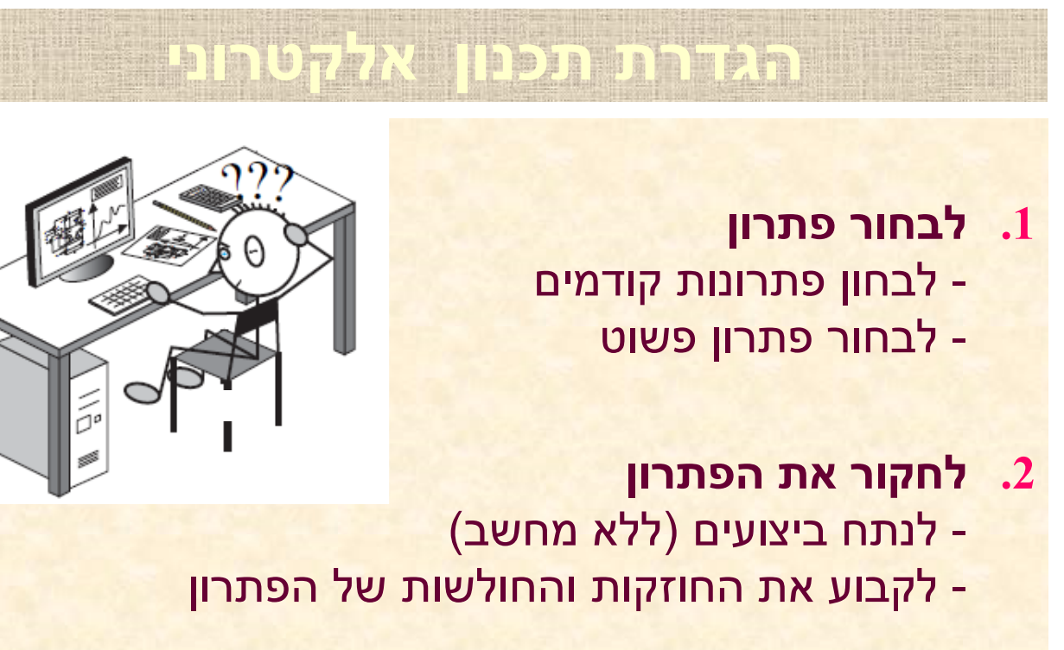
. לבחור פתרון: פשוט זה הכי, אח שלי
- לבחון פתרונות קודמים: בעולם ה-VLSI, זמן הוא משאב יקר שמשפיע ישירות על עלויות. אם יש תכנון שעבד בעבר, שימוש בו כבסיס מקטין את הסיכון לטעויות.
- לבחור פתרון פשוט: פתרון פשוט מקטין את כמות הטרנזיסטורים והלוגיקה. זה הופך את כל תהליך ה-Verification (אימות) לקל ומהיר יותר, ועוזר להתגבר על "אתגרי האימות" שראינו קודם.
2. לחקור את הפתרון: המוח לפני המחשב
הנקודה המעניינת ביותר כאן היא "לנתח ביצועים (ללא מחשב)":
- למה בלי מחשב?: לפני שרצים לסימולציות כבדות ‘המהנדס צריך לבצע הערכה ידנית כדי לראות אם הרעיון בכלל ישים.
- קביעת חוזקות וחולשות: זהו שלב ה-Estimation הראשוני. אם כבר על הנייר רואים שהמסלול הקריטי (Path 2) יהיה ארוך מדי ולא יעמוד בתזמון, אין טעם להשקיע ב-Implementation וב-Physical Design.
השקף הזה הוא למעשה ה-Step 0 של גישת ה-Top-down:
- ניתוח ידני (image_c30292.jpg): מחליטים על האסטרטגיה ובודקים אם היא הגיונית "על הנייר".
- Specification: הופכים את הניתוח הידני למסמך דרישות רשמי (שלב 1 בטבלה).
- Implementation: מתחילים לתרגם את הפתרון שנבחר לקוד Verilog (שלב 2 בטבלה).
בשורה התחתונה: השקף הזה מזכיר לנו שהכלים האוטומטיים של ה-STA הם מדהימים, אבל הם לא מחליפים את הצורך של המהנדס להבין את הבעיה ולבחור בדרך היעילה ביותר עוד לפני תחילת התכנון הממוחשב.

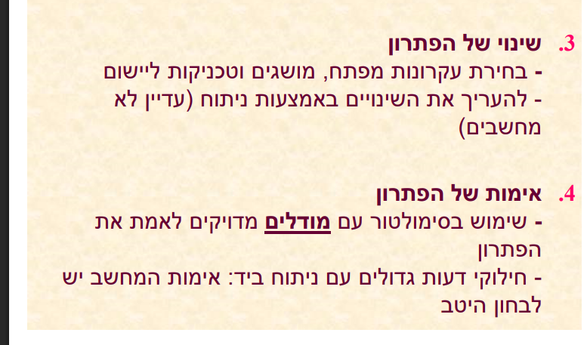
3. שינוי של הפתרון: הפינג-פונג שעל הנייר
לפני שמתחייבים לקוד, המהנדס מבצע אופטימיזציה "ידנית":
- בחירת טכניקות ליישום: כאן מחליטים, למשל, אם להשתמש בננו-חוטים (Nanowire) או בטרנזיסטורים סטנדרטיים כדי לפתור את בעיות ההספק.
- הערכת שינויים ללא מחשב: זהו המשך של "ניתוח הביצועים" מהשלב הקודם. אם המהנדס רואה שהפתרון המקורי מורכב מדי, הוא משנה את הקונספט כבר עכשיו כדי למנוע "כאב ראש" בשלבי האימות המאוחרים.
4. אימות של הפתרון: המחשב נכנס לתמונה
זהו הרגע שבו עוברים מהדף אל הסימולטור:
- שימוש במודלים מדויקים: משתמשים בכלים ממוחשבים כדי לבדוק את ה-Netlist או את ה-RTL. המטרה היא לוודא שהלוגיקה שתכננו בראש אכן עובדת במציאות הדיגיטלית.
- חילוקי דעות (הקונפליקט המקצועי): הנקודה המרתקת בשקף היא ההנחיה "לבחון היטב את אימות המחשב" כאשר יש פער בינו לבין הניתוח הידני.
  - לפעמים המחשב צודק כי הוא מתחשב בפרמטרים פיזיקליים קטנים שהאדם שכח.
  - לפעמים האדם צודק כי ה"מודל" בסימולטור לא היה מדויק מספיק.
איפה זה פוגש את תרשים הזרימה?
במפה הגדולה של שלבי התכנון
- צעד 3 הוא חלק מה-Definition of the design.
- צעד 4 הוא שלב ה-Simulation הראשון.

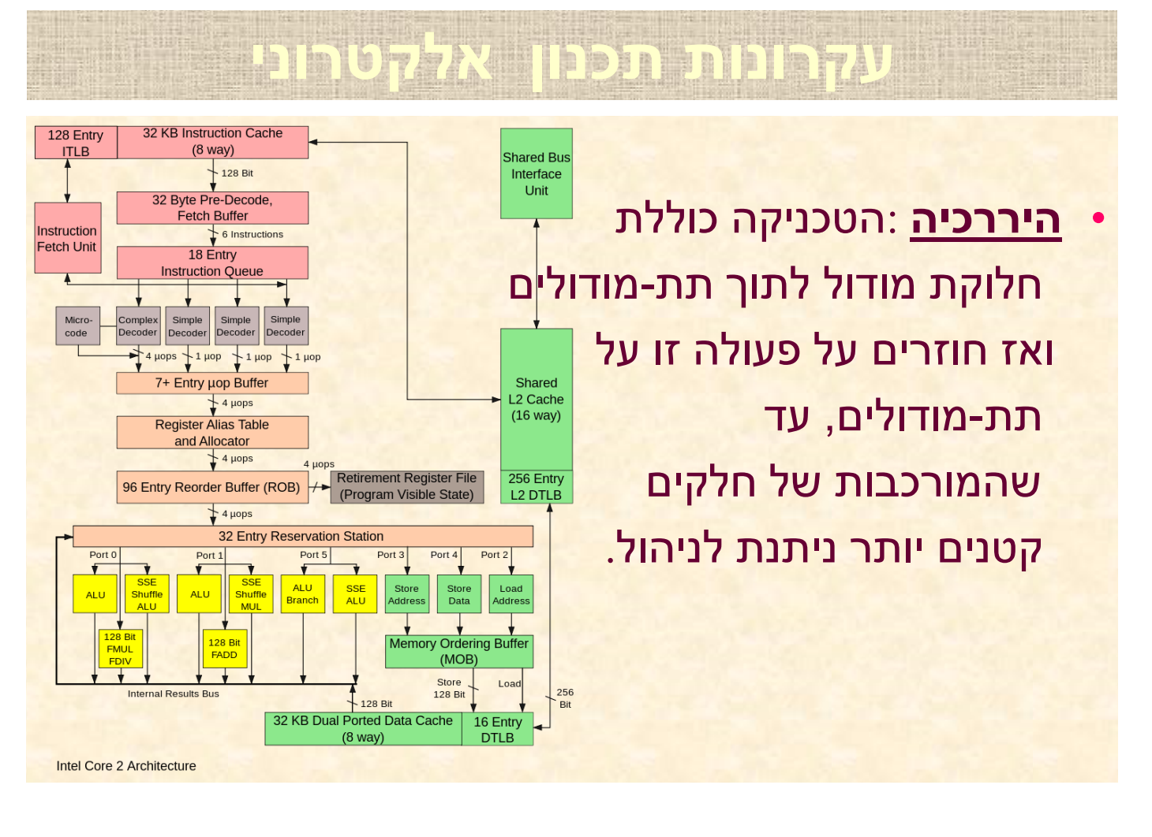
לפי ההגדרה בשקף, זוהי שיטה של "חלק ומשול":
- לוקחים מודול מורכב מאוד (כמו מעבד שלם) ומחלקים אותו לתת-מודולים קטנים יותר.
- חוזרים על הפעולה הזו שוב ושוב, עד שמגיעים לחלקים מספיק קטנים שאפשר לנהל ולבדוק בקלות (כמו שער לוגי בודד או יחידת חיבור).
- • Top-down: זוהי היישום המעשי של החץ הכתום שראינו קודם. מתחילים מהגדרת המערכת הכללית (מעבד) ויורדים למטה ברמות ההפשטה עד לטרנזיסטורים.
- • ניהול סיבוכיות: בשיטה זו אנחנו פותרים את "אתגרי האימות" שראינו – הרבה יותר קל לבדוק אם ה-ALU עובד (Unit Test) מאשר לבדוק את כל המעבד בבת אחת.
- • עבודה בצוותים: ההיררכיה מאפשרת לאלפי מהנדסים לעבוד על אותו שבב במקביל; כל צוות מקבל "מודול" אחר לאחריותו

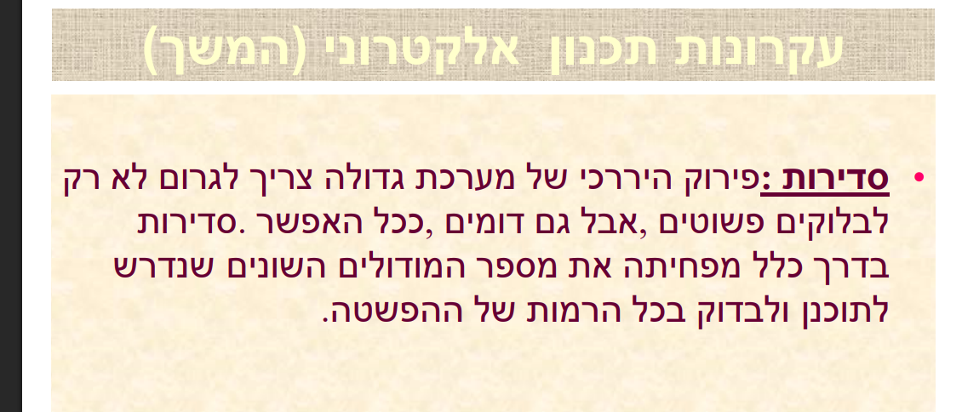
לא מספיק לפרק את המערכת לבלוקים פשוטים. המטרה היא להפוך אותם לדומים (Similar) ככל האפשר.
- שימוש חוזר (Reuse): במקום לתכנן עשר יחידות חישוב שונות, המהנדס מתכנן יחידה אחת מצוינת ומשתמש בה עשר פעמים.
- אחידות במבנה: זה מזכיר בניית קיר מלבנים זהות לעומת פיסול של קיר שלם מחתיכה אחת של סלע – הרבה יותר קל לבנות ולתקן כשהחלקים זהים.
היתרונות של "העתק-הדבק" הנדסי
סדירות מפחיתה את מספר המודולים השונים שנדרש לתכנן ולבדוק בכל רמות ההפשטה:
- הפחתת עומס התכנון: פחות קוד Verilog לכתוב בשלב ה-RTL Coding ופחות עבודה ידנית על ה-Layout הפיזי.
- פישוט האימות (Verification): זהו הפתרון הישיר לאחד מ"אתגרי האימות" אם הוכחת שמודול אחד תקין, אתה יכול להיות בטוח שכל מאות העותקים שלו בשבב יעבדו באותה צורה.
- יעילות בייצור (Fabrication): מכונות הליתוגרפיה "אוהבות" תבניות חוזרות. זה מאפשר דיוק גבוה יותר ופחות תקלות בייצור השכבות.

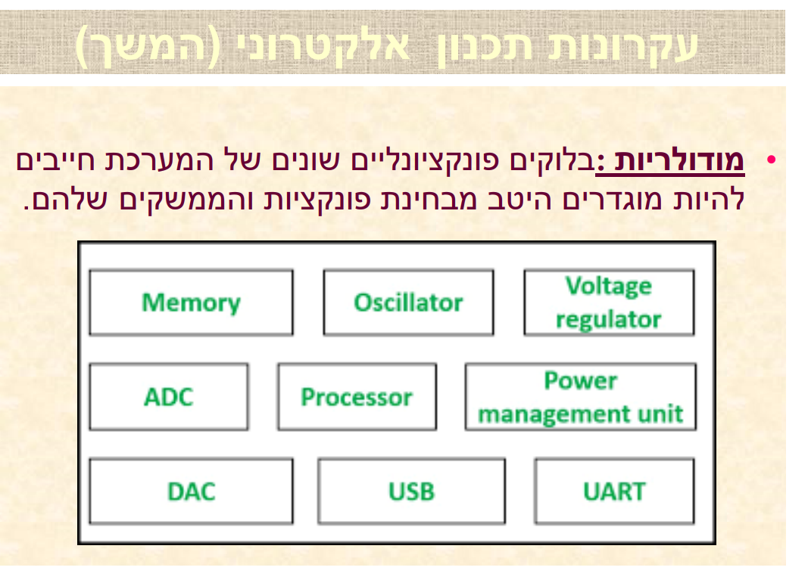הצלע השלישית והקריטית במשולש עקרונות התכנון: מודולריות
1. מהי מודולריות?
לפי מודולריות מוגדרת כשימוש בבלוקים פונקציונליים השונים של המערכת, החייבים להיות מוגדרים היטב משתי בחינות:
- פונקציות: מה הבלוק עושה (למשל, ה-ADC ממיר אות אנלוגי לדיגיטלי).
- ממשקים (Interfaces): איך הבלוק מתקשר עם שאר המערכת. זהו ה"חוזה" בין המודולים.
2. הממשק כ"דבק" המערכת
הנקודה החשובה ביותר בשקף היא ההגדרה של הממשקים. בתכנון מודולרי, המהנדס לא צריך לדעת איך ה-Processor עובד מבפנים כדי לחבר אליו USB או Memory; הוא רק צריך להכיר את ה-Interface (החוקים שקובעים איך עוברים הנתונים).
- זה מאפשר להחליף מודול אחד באחר (למשל, מעבד מהיר יותר) מבלי לעצב מחדש את כל השבב.
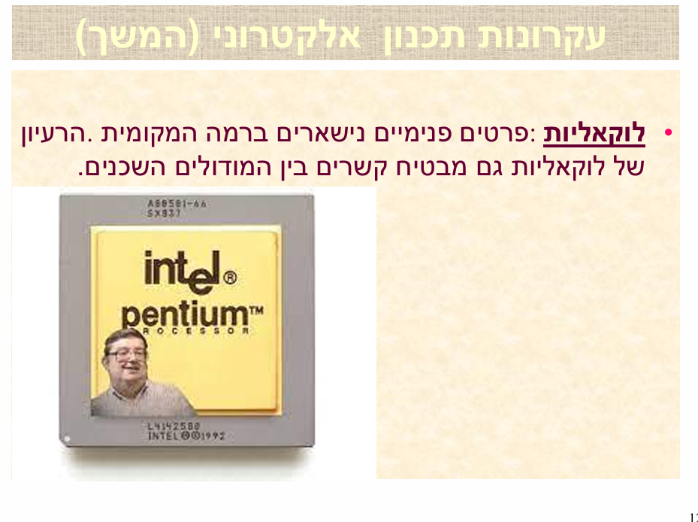לוקאליות (Locality). אם היררכיה חילקה את המעבד, וסדירות שכפלה את החלקים, לוקאליות היא זו שקובעת איפה הם יושבים ואיך הם מדברים ביניהם כדי למנוע "פקקי תנועה" בשבב.
הנה הפירוט של העיקרון הזה והקשר שלו למפת הדרכים שבנינו:

1. מהי לוקאליות (Locality)?
על פי השקף image_57cd10.jpg, העיקרון מורכב משני היבטים:
- פרטים פנימיים נשארים ברמה המקומית: המידע והלוגיקה הפנימית של מודול לא צריכים "לטייל" בכל רחבי השבב. הם נשארים חבויים בתוך הבלוק.
- קשרים בין מודולים שכנים: המערכת מתוכננת כך שרוב התקשורת מתבצעת בין יחידות שיושבות פיזית אחת ליד השנייה.
2. למה זה קריטי לביצועים?
בעולם ה-VLSI המודרני, הבעיה הכי גדולה היא לא המהירות של הטרנזיסטור, אלא החוטים.
- צמצום עיכובים (Delay): כפי שראינו בשקף ה-Paths (image_b921b1.png), כל חוט מוסיף עיכוב. לוקאליות מבטיחה שהחוטים יהיו קצרים ככל האפשר.
- חיסכון בשכבות גלובליות: זוכר את ה"אוטוסטרדות" ב-Global layers מ- הן יקרות ויוצרות רעש חשמלי. לוקאליות מאפשרת להשאיר את רוב החיווט בשכבות ה-Local התחתונות והצפופות יותר.
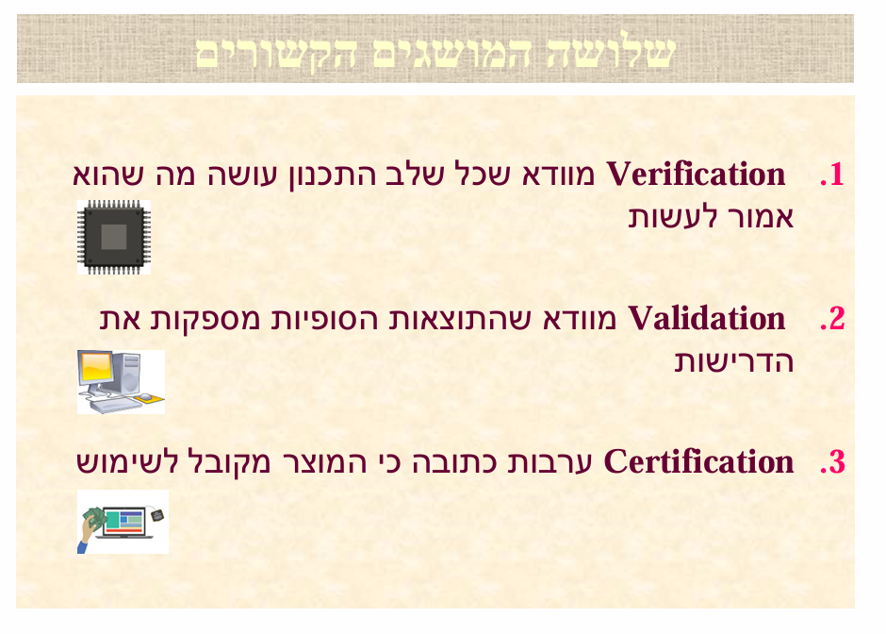איך מוודאים שמה שבנינו מוצר שאפשר לסמוך עליו.
אלו שלושת המושגים שסוגרים את המעגל:
1. Verification (אימות): "האם בנינו את המוצר נכון?"
תפקיד האימות הוא לוודא שכל שלב בנפרד בתהליך התכנון עושה בדיוק מה שהוא אמור לעשות.
- איך זה קורה בשטח? זהו הפינג-פונג שראינו בתרשים הזרימה: בדיקת ה-Netlist מול קוד ה-RTL, או בדיקת ה-Layout מול חוקי המפעל (DRC).
- המטרה: למצוא טעויות מקומיות לפני שהן "זולגות" לשלב הבא.
2. Validation (תיקוף): "האם בנינו את המוצר הנכון?"
התיקוף מוודא שהתוצאות הסופיות של כל התהליך אכן עונות על הדרישות המקוריות שהגדרנו ב-Specification.
- איפה זה פוגש אותנו בטבלה? אלו שלבים 3 ו-5 בסיכום שלך כאן בודקים אם המעבד כולו (ולא רק בלוק בודד) מצליח לבצע את הפקודות במהירות ובדיוק שנדרשו.
- ההבדל הדק: בעוד ש-Verification בודק את ה"תהליך", Validation בודק את ה"תוצאה".
3. Certification (הסמכה): "מי חתם על זה?"
כפי שמופיע בשקף, זוהי ערבות כתובה (מסמך רשמי) המאשרת שהמוצר אכן מקובל לשימוש.
- מתי זה קורה? זהו השלב הסופי לאחר ה-Testing (שלב 7 בטבלה שלך).
- חשיבות: בתעשיות רגישות (כמו תעופה, רפואה או רכב), לא מספיק שהמהנדס יגיד "זה עובד". צריך אישור רשמי שהצ'יפ עומד בתקנים מחמירים כדי שיהיה מותר לשווק אותו.
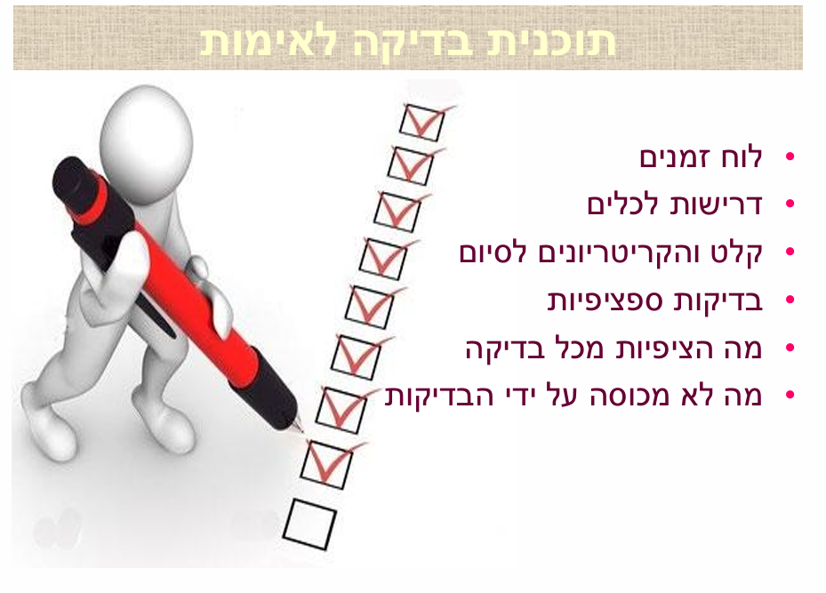"Verification" שהזכרנו קודם עסק בשאלה "האם בנינו את המוצר נכון?", התוכנית הזו היא ה"צ'ק-ליסט" שמוודא שאכן עשינו זאת בצורה יסודית.
להלן פירוט הנקודות מהשקף והקשר שלהן לתהליך ה-VLSI:
מרכיבי תוכנית הבדיקה לאימות
- לוח זמנים: הגדרת המועדים לביצוע בדיקות האימות בכל שלב ב-Design Flow, כדי למנוע עיכובים בהוצאת השבב למפעל.
- דרישות לכלים: קביעת כלי ה-EDA (כגון סימולטורים לוגיים או כלי STA) הדרושים לביצוע הבדיקות.
- קלט והקריטריונים לסיום: הגדרת הקבצים הנדרשים (כמו קוד ה-RTL) והמדדים שקובעים מתי ניתן להפסיק את הבדיקות (למשל, הגעה ל-100% כיסוי קוד).
- בדיקות ספציפיות: פירוט תרחישי הבדיקה (Test Cases) שיורצו על המודולים השונים כדי לוודא את תקינותם.
- מה הציפיות מכל בדיקה: הגדרת ה"תוצאה הנכונה" (Golden Model) מול המערכת משווה את פלט הסימולציה.
- מה לא מכוסה על ידי הבדיקות: זיהוי אזורים מורכבים מדי או מסלולים שלא ניתן לבדוק בסימולציה, כדי להבין את רמת הסיכון שנותרה.
תוכנית זו מיושמת בעיקר בשלבים:
- שלב 3 (Design Validation): אימות הלוגיקה מול הקוד (RTL).
- שלב 5 (Design Validation): אימות המעגל הפיזי והטרנזיסטורים.
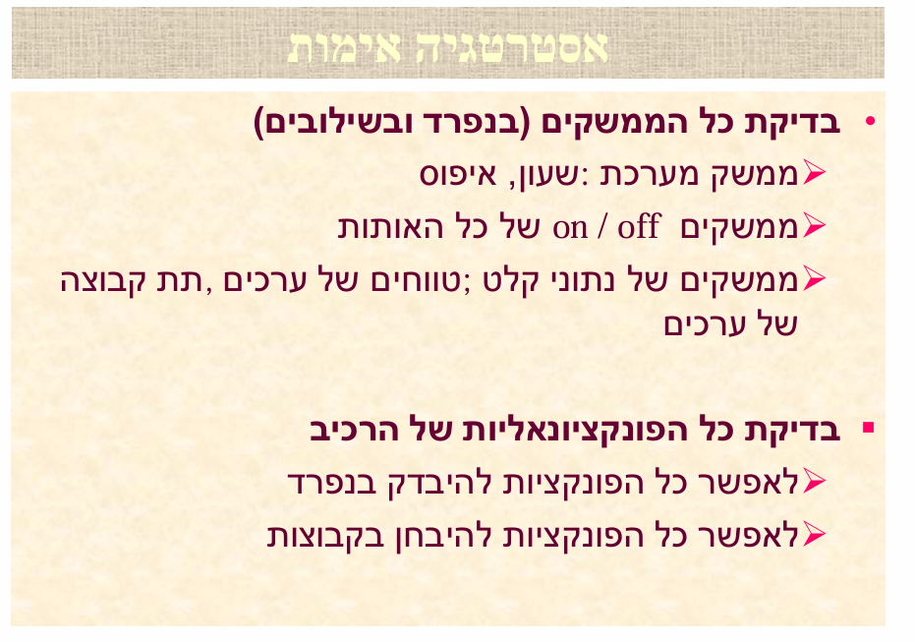כאן מוצגת האסטרטגיה הטכנית המדויקת שמוודאת כי כל פינה בשבב נבדקה.
להלן ניתוח של האסטרטגיה לשני חלקיה המרכזיים:
1. בדיקת כל הממשקים (Interfaces)
הבדיקה מתחילה ב"דלתות הכניסה והיציאה" של הרכיב, בנפרד ובשילובים שונים:
- ממשק מערכת: וידוא תקינות האותות הבסיסיים ביותר – שעון (Clock) ואיפוס (Reset). ללא אלו, שום דבר אחר לא יעבוד.
- ממשקי On / Off: בדיקת כל אותות הבקרה ש"מדליקים" או "מכבים" פונקציות מסוימות. המטרה היא לוודא שהאותות עוברים בין המצבים הלוגיים בצורה תקינה.
- ממשקי נתוני קלט: כאן בודקים את ה-Data Path. מוודאים שהרכיב יודע לטפל בטווחים שונים של ערכים ובקבוצות נתונים ספציפיות (Corner cases).
2. בדיקת כל הפונקציונליות
לאחר שהוכחנו שה"צינורות" (הממשקים) תקינים, עוברים לבדוק את ה"מכונה" עצמה:
- בדיקה בנפרד: כל פונקציה שהוגדרה בשלב ה-Specification נבדקת באופן מבודד כדי לוודא שהיא מבצעת את המוטל עליה.
- בדיקה בקבוצות: בחינה של מספר פונקציות העובדות יחד. זהו שלב קריטי לזיהוי התנגשויות או תקלות שנוצרות רק כשיחידות שונות בשבב מנסות לגשת לאותו משאב בו-זמנית.

הקשר לסיכום הכללי
אסטרטגיה זו היא המימוש המעשי של עקרון המודולריות שראינו בזכות החלוקה למודולים עם ממשקים מוגדרים, המהנדס יכול לבצע בדיקות ממוקדות בנפרד לפני שהוא עובר לבדיקה המורכבת של כל המערכת כקבוצה אחת.
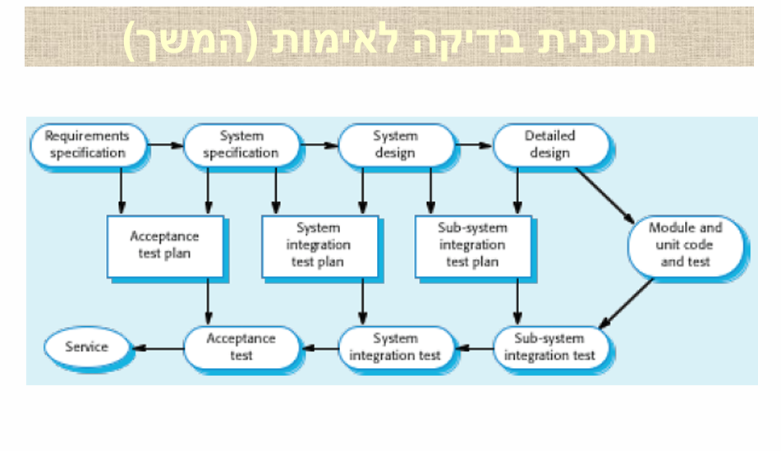 מודל ה-V (V-Model). אם בשקפים הקודמים ראינו רשימות תיוג ואסטרטגיות, כאן אנחנו רואים איך הכל מתחבר למבנה אחד שלם שקושר בין שלבי התכנון (הירידה ב-V) לבין שלבי הבדיקה (העלייה ב-V).
להלן ניתוח של זרימת העבודה לפי
1. הצד השמאלי: פירוק המערכת (Top-Down Design)
כאן אנחנו מתחילים מהרעיון המופשט ויורדים לפרטים הקטנים:
- Requirements specification (מפרט דרישות): הגדרת מה השבב צריך לעשות עבור הלקוח.
- System design & Detailed design: תהליך הפירוק ההיררכי שראינו קודם – מהמבנה הכללי ועד לרמת המודול הבודד.
- Module and unit code: הנקודה התחתונה ב-V, שבה כותבים את קוד ה-Verilog בפועל.
2. הצד הימני: אינטגרציה ואימות (Bottom-Up Testing)
כאן אנחנו בונים את המערכת מחדש ובודקים אותה בשלבים:
- Sub-system integration test: בדיקה שהמודולים שיושבים קרוב (לוקאליות) עובדים יחד.
- System integration test: אימות שהמערכת כולה מתפקדת לפי ה-System specification.
- Acceptance test (בדיקות קבלה): השלב הסופי שבו מוודאים שהמוצר עונה על דרישות המשתמש המקוריות (Validation).
3. הקשרים האופקיים: "סוף מעשה במחשבה תחילה"
זהו החלק החשוב ביותר ב-: שים לב שהחצים מראים שתוכניות הבדיקה נכתבות בזמן התכנון, ולא אחריו:
- כשמגדירים את הדרישות, כותבים כבר את ה-Acceptance test plan.
- כשמעצבים את המערכת, מכינים את ה-Integration test plans.
- • Verification (אימות): מתבצע בעיקר בשלבים הנמוכים (Detailed design מול Integration tests) כדי לוודא שבנינו נכון.
- • Validation (תיקוף): מתבצע בשלב ה-Acceptance test כדי לוודא שבנינו את מה שהלקוח ביקש במקור.
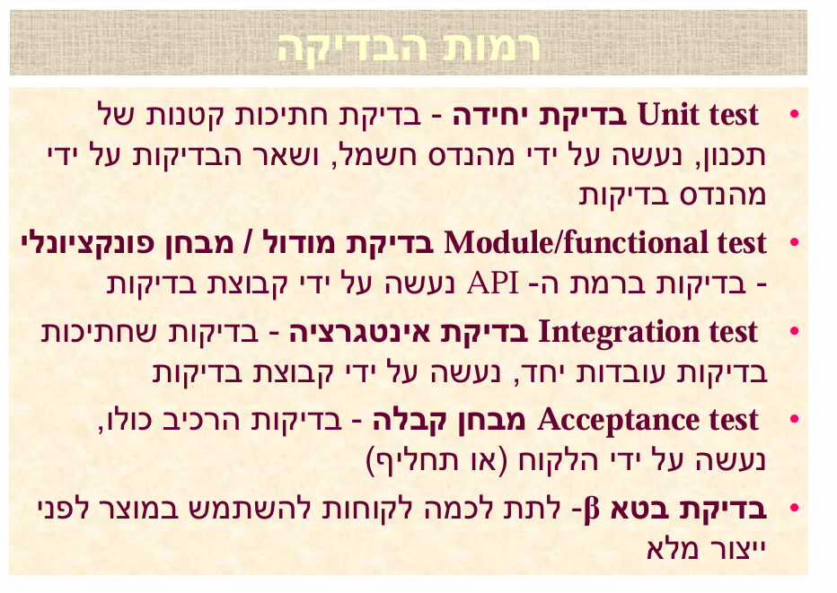1. Unit Test (בדיקת יחידה)
- הגדרה: בדיקה של חתיכות קטנות ומבודדות של התכנון. כמו שער לוגי מסויים או קוד שכתוב שרץ ובודק שהכול הגיוני מקרי קצה וכו.
- האחראי: מהנדס החשמל (המתכנן שכתב את הקוד).
- הקשר להיררכיה: זוהי הבדיקה ברמה הנמוכה ביותר של הבלוקים הבסיסיים ביותר שיצרנו בשלב ה-Detailed Design.
2. Module/Functional Test (בדיקת מודול)
- הגדרה: בדיקה פונקציונלית ברמת ה-API של המודול.
- האחראי: קבוצת האימות (Verification Engineers). לא המתכנן המקורי, כדי להבטיח אובייקטיביות.
- המטרה: לוודא שהמודול כולו מבצע את תפקידו ועומד ב"חוזה" (הממשק) שהוגדר לו בשלב המודולריות.
3. Integration Test (בדיקת אינטגרציה)
- הגדרה: בדיקה שמוודאת כי מספר חתיכות/מודולים עובדים יחד בצורה תקינה.
בדיקות בין מודולים שונים שמהתוצאה של מספר מודולים שעובדים יחד היא הגיונית
- האחראי: קבוצת האימות.
- הקשר ללוקאליות: כאן בודקים את הקשרים בין המודולים השכנים שדיברנו עליהם ב-image_1f837d.jpg.
4. Acceptance Test (מבחן קבלה)
- הגדרה: בדיקה של הרכיב המלא כפי שהוא אמור להגיע ללקוח.
עוברים על FR NFR ורואים אם ענינו על הדרישות
- האחראי: הלקוח עצמו או גורם שמחליף אותו.
- הקשר ל-Validation: זהו המבחן הסופי שקובע אם "בנינו את המוצר הנכון" בהתאם למפרט הדרישות המקורי.

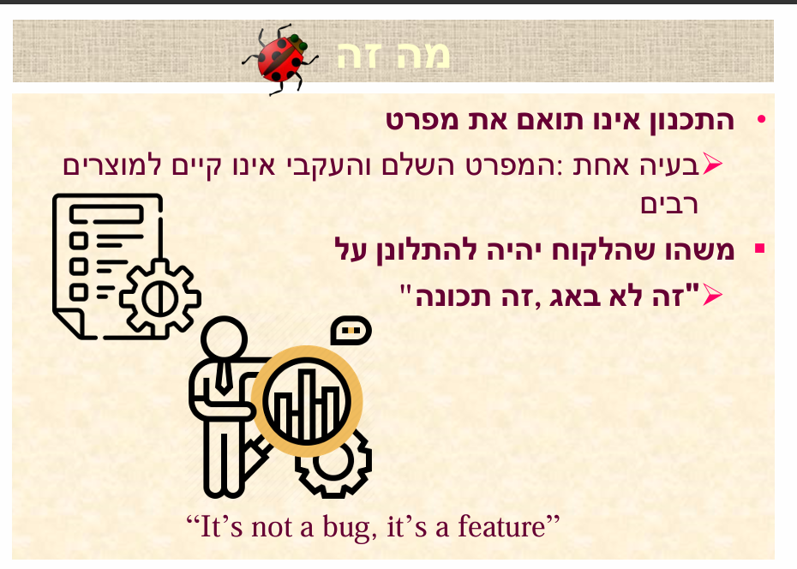
אי-התאמה למפרט (Specification): המקרה הקלאסי שבו התכנון בפועל אינו תואם את מה שנכתב במסמכי הדרישות.
חוסר שביעות רצון של הלקוח: מצב שבו הלקוח מתלונן על תפקוד המכשיר, גם אם הוא "עובד" טכנית. כאן נכנסת האירוניה המפורסמת: "זה לא באג, זו תכונה" (It's not a bug, it's a feature).
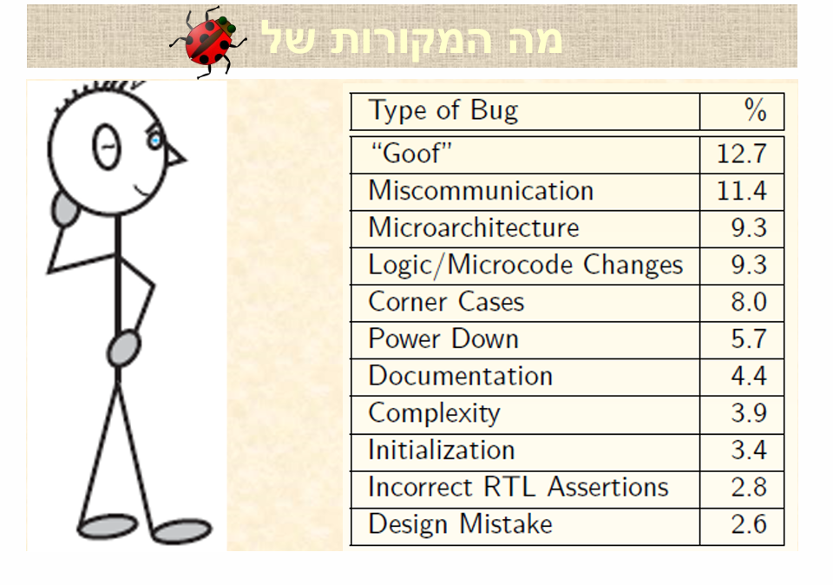 1. הגורם האנושי הוא הדומיננטי
שני המקומות הראשונים בטבלה אינם טכניים במהותם, אלא אנושיים לחלוטין:
- "Goof" (טעות טיפשית) - 12.7%: אלו טעויות הקלדה או חוסר תשומת לב של המהנדס בזמן כתיבת הקוד. זהו בדיוק הסיבה שמהנדס ה-Unit Test חייב לבדוק את עצמו היטב
- Miscommunication (חוסר תקשורת) - 11.4%: טעויות הנובעות מכך שמהנדס אחד לא הבין מה המהנדס השני רצה. זה קורה לעיתים קרובות כשאין Interface (ממשק) מוגדר היטב, כפי שדרשנו בעיקרון המודולריות
2. אתגרים בארכיטקטורה וסיבוכיות
- Microarchitecture (9.3%) ו-Logic/Microcode (9.3%): טעויות בשלב התכנון המפורט (Detailed Design) של המודולים. אלו באגים שמתגלים לרוב ב-Module Test או ב-Integration Test
- Corner Cases - 8.0%: מצבי קצה שהמתכנן לא חשב עליהם. זו הסיבה שבאסטרטגיית) דגש מיוחד מושם על "טווחים של ערכים" ובדיקות ספציפיות למצבי קיצון.
3. דרישות מערכת וביצועים (NFR)
- Power Down - 5.7%: באגים הקשורים לניהול הספק. אלו דרישות לא-פונקציונליות (NFR) שנבדקות לעומק רק בשלב ה-Acceptance Test
- Complexity - 3.9%: ככל שהשבב מורכב יותר, יש יותר מקום לטעויות. הדרך היחידה להילחם בזה היא דרך עקרון ההיררכיה שראינו.
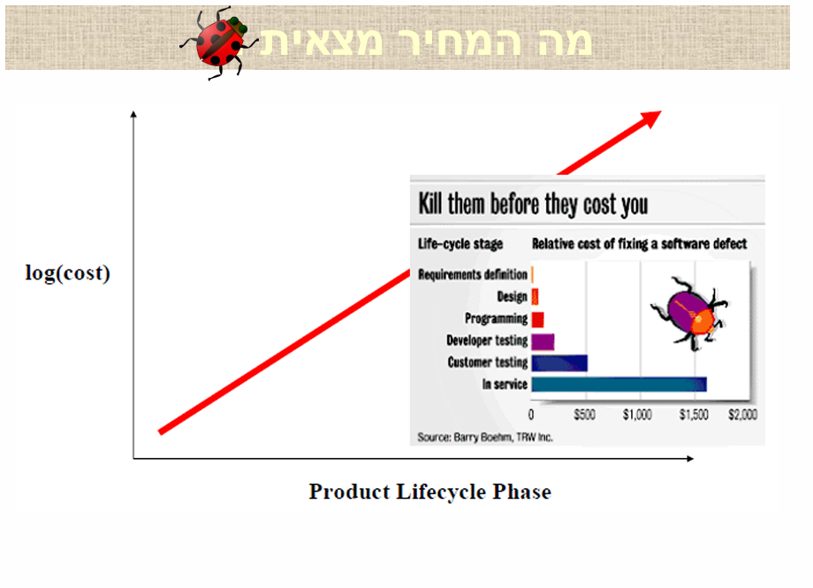 "עקומת ביהם" (Boehm's Curve)
שימוש בסולם לוגריתמי בציר ה-Y אומר שכל עלייה קטנה בגרף מייצגת למעשה קפיצה של פי 10 או פי 100 בעלות האמיתית.
- בשלבים המוקדמים: תיקון טעות בשלב ה-Requirements עולה "1x" – זה דורש רק עדכון של מסמך או שיחה קצרה.
- בשלבים המאוחרים: תיקון טעות לאחר שהמוצר כבר בשירות (In service) יכול לעלות פי 100 ואף יותר מהמחיר המקורי.
שלב בגרף | מה זה אומר ב-VLSI? | למה המחיר עולה?
Requirements definition | הגדרת המפרט (Spec) | המחיר הוא אפסי – פשוט משנים את הכתוב.
Design / Programming | כתיבת קוד ה-RTL | המחיר נמוך (פי 5-10) – המהנדס רק מתקן את ה-Verilog ומריץ שוב סימולציה.
Developer testing | שלב ה-Unit Test | המחיר מתחיל לעלות – צריך לחזור אחורה ולבצע אימות מחדש (Rework).
Customer testing | מבחן קבלה (Acceptance) | המחיר גבוה (פי 15-20) – אם התגלה באג כאן, ייתכן שצריך לעצב מחדש את כל ה-Physical Design.
In service | השבב חזר מהמפעל ללקוח | הסיוט ההנדסי: זה דורש "Recall" של השבבים, ייצור מסכות חדשות (Masks) וביטול חוזים.

"Kill them before they cost you"
האיור של החרק (הבאג) בצד ימין מסכם את כל הגישה: ככל שהזמן עובר, הבאג "גדל" ונהיה מפלצתי יותר מבחינה תקציבית.
- באג שמתגלה ב-Requirements הוא כמו יתוש קטן שקל למחוץ.
- באג שמתגלה ב-In service הוא כמו דינוזאור שיכול למוטט פרויקט של מיליוני דולרים.
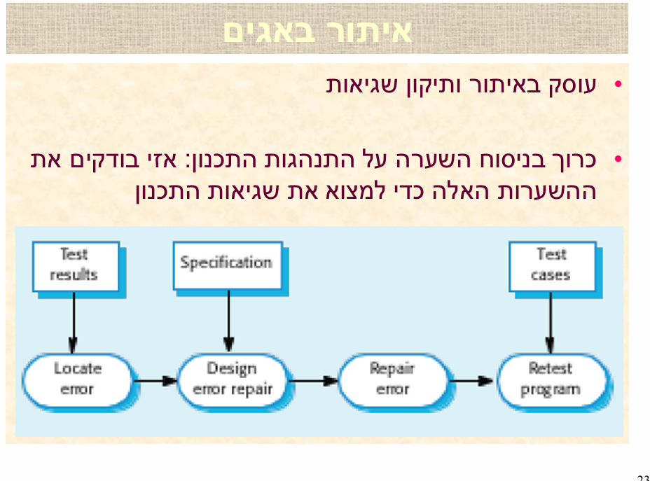 1. השערה במקום ניחושים
הנקודה המרכזית המוצגת היא הצורך בניסוח השערה על התנהגות התכנון.
- כשמשהו משתבש, המהנדס אינו משנה קוד באקראי.
- עליו לבנות מודל מנטלי של סיבת התקלה, ואז לבדוק את ההשערה הזו מול הנתונים כדי למצוא את השגיאה.
2. פירוק שלבי התהליך (לפי התרשים)
- Locate error (איתור השגיאה): שימוש בתוצאות הבדיקות שנכשלו (Test results) כדי להצביע על המקור המדויק של התקלה בתוך התכנון.
- Design error repair (תכנון התיקון): שלב קריטי המסתמך על המפרט (Specification). המפרט מגדיר מה התכנון היה אמור לעשות, ועל פיו מתכננים את התיקון.
- Repair error (תיקון השגיאה): ביצוע השינוי בפועל בקוד או בעיצוב הפיזי.
- Retest program (בדיקה חוזרת): הרצה מחדש של מקרי הבדיקה (Test cases). המטרה היא לוודא שהבאג אכן תוקן ושלא נוצרו שגיאות חדשות במקומות אחרים (רגרסיה).
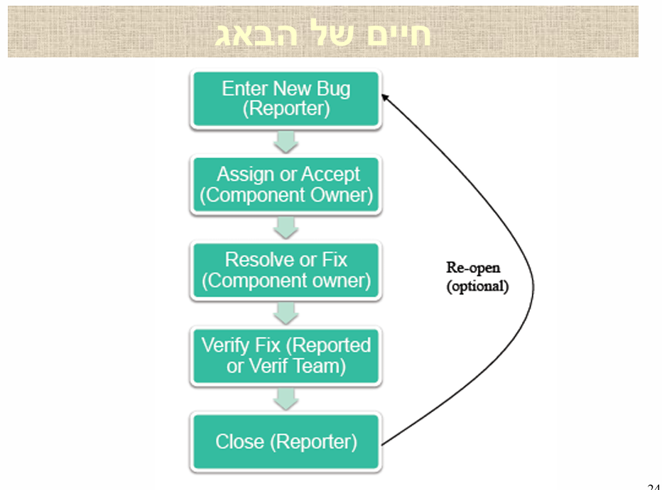 Workflow. בעוד שהשקף הקודם עסק באיך מתקנים את השגיאה ברמה ההנדסית, השקף הנוכחי מראה את "תעודת הזהות" של הבאג מרגע גילויו ועד למותו הסופי.
שלבי מחזור החיים (Bug Lifecycle)
- Enter New Bug (Reporter): נקודת ההתחלה. מישהו (בודק, לקוח או המפתח עצמו) מזהה פער בין הביצועים למפרט ופותח דיווח.
- Assign or Accept (Component Owner): כאן נכנס הניהול. ראש הצוות מחליט מי האחראי על אותו מודול (Component Owner) שבו נמצא הבאג ומטיל עליו את המשימה.
- Resolve or Fix (Component owner): זהו שלב ה-Repair error שראינו ב- המפתח מבצע את השינוי בקוד או ב-Layout כדי לפתור את הבעיה.
- Verify Fix (Reported or Verif Team): שלב קריטי של "צדק אובייקטיבי". מי שדיווח על הבאג או צוות האימות בודקים שהתיקון אכן עובד. זהו ה-Retest מהשקף הקודם.
- Close (Reporter): רק לאחר שווידאנו שהכל תקין, הדיווח נסגר. הבאג הוכרז כ"מת".
המעגל החוזר: Re-open (optional)
החץ שחוזר מהסוף להתחלה הוא הסיוט של כל מפתח:
- אם הבדיקה החוזרת נכשלת, או אם התיקון יצר באג חדש (רגרסיה), הבאג נפתח מחדש.
- זהו בדיוק המקום שבו המחיר הלוגריתמי מ- מתחיל לזנק – כל סיבוב נוסף כזה מבזבז זמן יקר של מהנדסים.
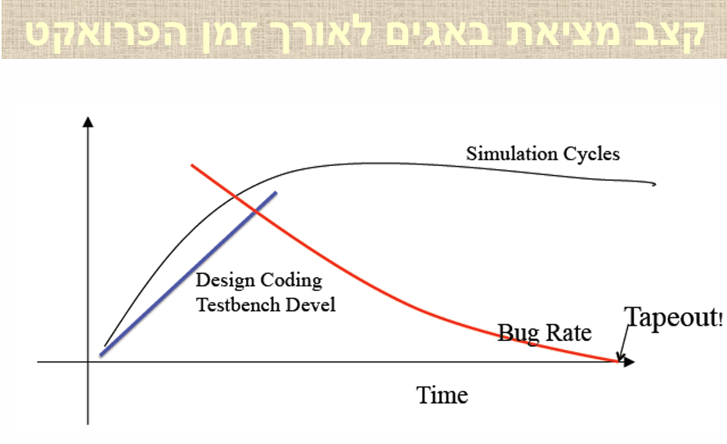
המדד המרכזי שקובע אם הפרויקט הוא הצלחה מסחררת או כישלון יקר: קצב מציאת הבאגים לאורך זמן.זהו המומנטום שבו כל התיאוריות שראינו קודם הופכות למציאות הנדסית בשטח. הנה הניתוח של שלוש העקומות:
1. עקומת ה-Bug Rate (הקו האדום): המרדף אחרי האפס
זהו המדד החשוב ביותר בגרף. בתחילת הדרך, קצב מציאת הבאגים גבוה מאוד כי התכנון "טרי".
- היעד: אנחנו שואפים לראות את הקו הזה יורד ומתכנס לאפס.
- Tapeout!: הנקודה שבה הקו האדום נוגע בציר הזמן היא הרגע שבו ההנהלה מאשרת לשלוח את הקבצים למפעל הייצור. אם נבצע Tapeout כשהקצב עדיין גבוה, אנחנו מסתכנים בעלויות האסטרונומיות שראינו בגרף ה-Log(cost).
2. Simulation Cycles (הקו השחור): מאמץ הבדיקה
כמה "עבודה" המחשבים שלנו עושים בכל רגע נתון.
- העלייה: ככל שהתכנון מתקדם, אנחנו מריצים יותר ויותר סימולציות כדי למצוא את אותם "מקרי קצה" (Corner Cases).
- הפלאטו (Plateau): בשלב מסוים המאמץ מתייצב. זה קורה כי הגענו למקסימום כוח המחשוב שלנו או כי השלמנו את רוב תוכנית הבדיקה (Verification Plan) שהגדרנו מראש.
3. Design Coding & Testbench Devel (הקו הכחול): התשתית
זהו שלב ה"בנייה".
- הקו עולה בזמן שאנחנו כותבים את קוד ה-RTL ומפתחים את ה-Testbench (סביבת הבדיקה).
- שים לב שהבאגים מתחילים "להישפך" החוצה (הקו האדום מתחיל) רק אחרי שיש לנו מספיק קוד ותשתית בדיקה מוכנה.
הקשר המנצח: אימות מול עלות
הגרף ב- מסביר למה אנחנו כל כך אובססיביים לגבי מחזור החיים של הבאג:
- כל באג שמופיע בתחילת הקו האדום הוא "זול" לתיקון.
- הבאגים שנמצאים קרוב לנקודת ה-Tapeout הם המסוכנים ביותר; אם נפספס אחד כזה והוא יתגלה רק כשהצ'יפ "בשירות" (In Service), המחיר יקפוץ פי 100.
לסיכום: הגרף הזה הוא "מד הדופק" של הפרויקט. כשהקו האדום יורד והקו השחור יציב, המהנדסים יכולים סוף סוף לישון בשקט.
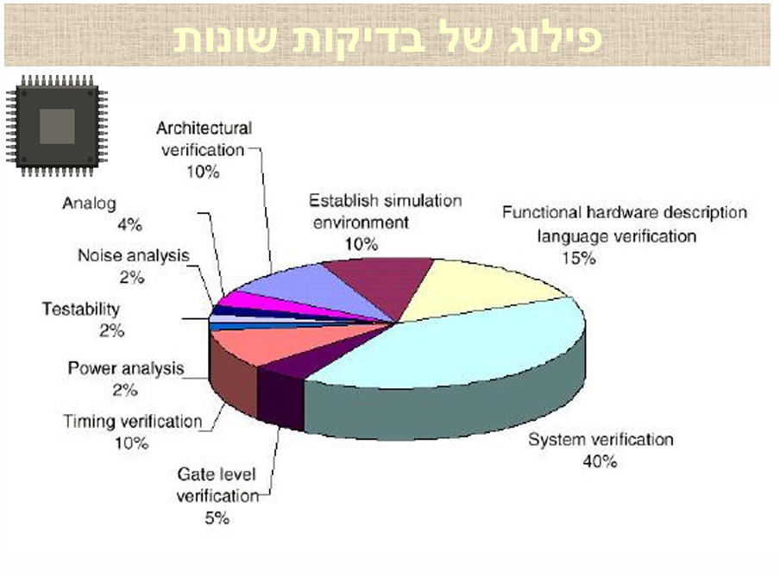
השקף הזה מראה לנו איפה באמת מושקע הזמן והכסף של החברה.
1. המנה העיקרית: System Verification (40%)
זהו נתח הארי של העבודה, וזה לא מפתיע. כפי שראינו במודל ה-V, הבדיקה של המערכת כולה מול דרישות הלקוח (Acceptance Test) היא השלב המורכב ביותר.
- זהו השלב שבו בודקים אם "בנינו את המוצר הנכון" (Validation).
- כאן מתגלים הבאגים של ה-Miscommunication וה-Complexity שראינו בטבלה הקודמת.
2. הליבה הלוגית (25%)
- Functional HDL Verification (15%): אימות קוד ה-Verilog/VHDL עצמו. זהו שלב ה-Module Test שבו מוודאים שהלוגיקה שכתבת אכן עובדת.
- Architectural Verification (10%): בדיקה שהקונספט המקורי והחלוקה להיררכיה היו נכונים מלכתחילה.
3. האילוצים הפיזיים והתשתית (30%)
כאן נכנסים ה-NFR (דרישות לא פונקציונליות) שדיברנו עליהם:
- Timing Verification (10%): ה-STA המפורסם, לוודא שהשבב מהיר מספיק.
- Establish Simulation Environment (10%): פיתוח ה-Testbench, כלי העבודה שמאפשרים בכלל להריץ בדיקות.
- Gate Level Verification (5%): וידוא שהסינתזה (הפיכת הקוד לשערים לוגיים) לא הרסה את הלוגיקה.
4. ה"פינות" הקטנות והקריטיות (10%)
אלו האנליזות הספציפיות: Analog, Power, Noise ו-Testability (כל אחת בין 2% ל-4%). למרות שהן תופסות נתח קטן בעוגה, באג באחת מהן יכול לגרום ל-Tapeout להיכשל ולהקפיץ את עלויות התיקון פי 100.

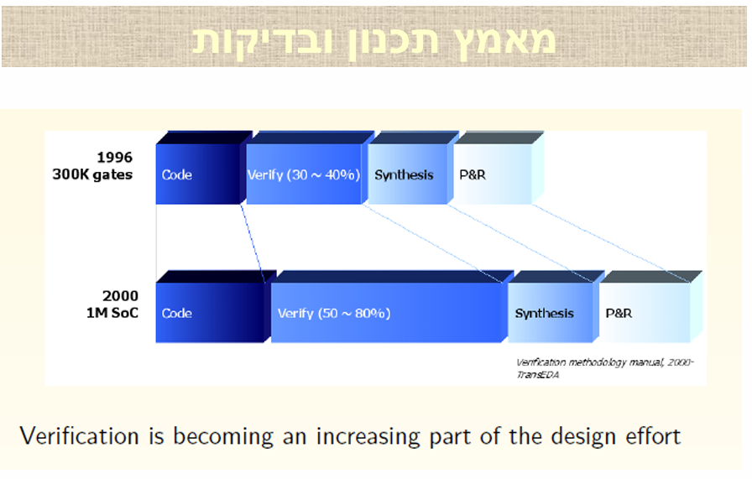 מאמץ תכנון ובדיקות, ממחיש בצורה גרפית את מה שכינינו קודם ה"פיצוץ" של עולם האימות. הוא מסביר מדוע המאמץ ההנדסי עבר משינוי קוד לשינוי אסטרטגיית בדיקה.
1996 (300K gates): שלב ה-Verify תפס כ-30-40% מזמן הפרויקט. רוב הזמן הוקדש לכתיבת הקוד (Code) ולשלבי המימוש הפיזי (Synthesis, P&R).
2000 (1M SoC): כשעברנו למערכות על שבב (SoC) מורכבות יותר, שלב ה-Verify זינק ל-50-80% מכלל מאמץ התכנון.
קל יחסית להוסיף עוד מיליון טרנזיסטורים (הקו של ה-Code גדל רק מעט).
קשה מאוד לוודא שמיליון הטרנזיסטורים האלו לא יוצרים באג באחד ממיליארדי השילובים האפשריים.
הו הצידוק הכלכלי להשקעה האדירה ב-Verification Plan – אם לא נשקיע את ה-80% האלו בבדיקות, נמצא את עצמנו בצד הימני והיקר של עקומת עלות הבאגים.

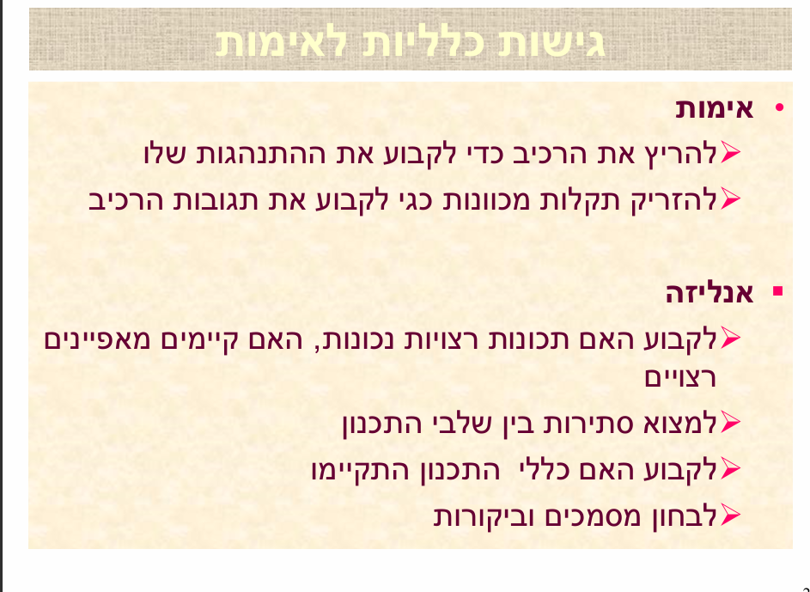 גישות כלליות לאימות, עושה סדר ב"ארגז הכלים" של מהנדס האימות.
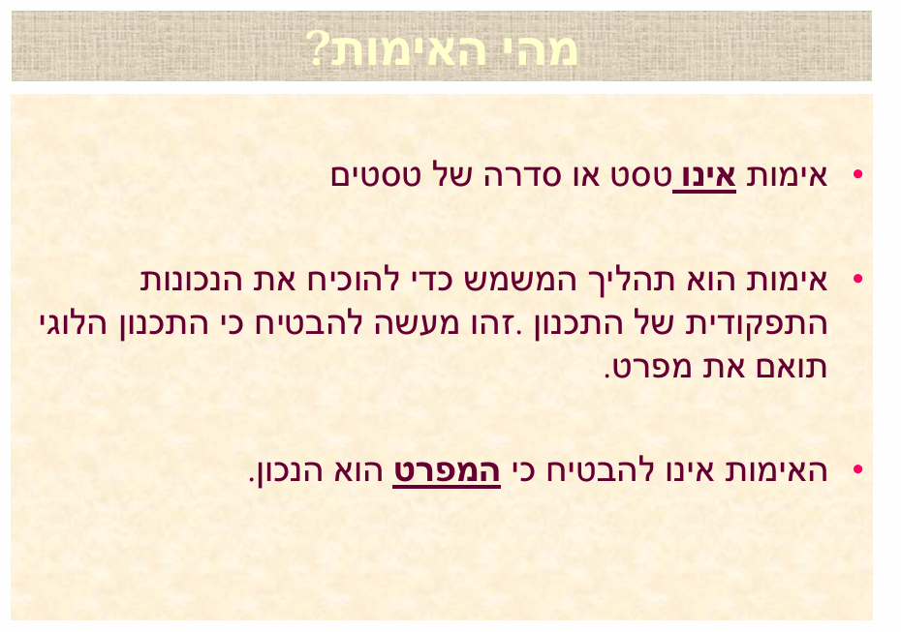 הוא מגדיר את ה"גבולות" של המקצוע ומבהיר מה בדיוק התפקיד של מהנדס האימות (Verification Engineer). אימות הוא לא רק הרצה של סדרת טסטים בסוף התהליך.
זוהי מתודולוגיה שלמה שמלווה את התכנון מהרגע הראשון, כפי שראינו ב"תוכנית הבדיקה" וב"אסטרטגיית האימות".
מטרת האימות היא להבטיח שהתכנון הלוגי (הקוד שכתבת) תואם במדויק את המפרט (Specification):
- האימות בודק את הנכונות (Correctness) של המימוש.
- זהו תהליך שנועד לענות על השאלה: "האם בנינו את המוצר בדיוק כפי שכתוב בהוראות?".
גבולות האחריות: התכנון מול המפרט
- האימות אינו מבטיח שהמפרט עצמו הוא הנכון.
- אם המפרט כתוב רע או מכיל טעויות לוגיות במקור, אימות מושלם עדיין יביא למוצר עם באגים (כי הוא יבנה מוצר שתואם מפרט שגוי).
- האימות בודק התאמה למפרט (Verification), בעוד שהבדיקה האם המפרט בכלל עונה על צרכי הלקוח היא שלב התיקוף (Validation)..
סיכום - "המשולש הקדוש"
כדי לקבל שבב עובד, אנחנו צריכים ששלושת הרכיבים הללו יהיו תקינים:
- המפרט (Spec): צריך להיות נכון ללקוח.
- התכנון (Design): צריך להיכתב לפי המפרט.
- האימות (Verification): צריך להוכיח שהתכנון אכן תואם למפרט.
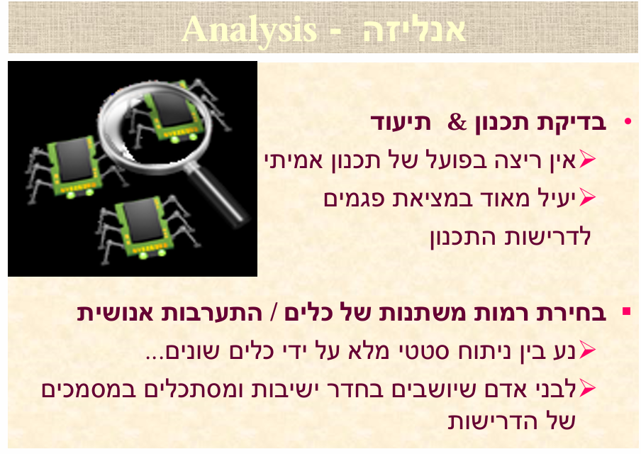 אם סימולציה היא "נסיעת מבחן", האנליזה המתוארת כאן היא בדיקת התוכניות של הרכב עוד לפני שיוצרה בורג אחד.
בדיקת תכנון ותיעוד (Design & Documentation Review)
זוהי בדיקה "על יבש" של הניירת והלוגיקה:
- ללא הרצה: בשלב זה אין הרצה בפועל של התכנון או קוד ה-RTL.
- איתור פגמים בדרישות: היתרון הגדול כאן הוא היעילות הגבוהה במציאת סתירות או טעויות כבר בדרישות התכנון. זהו השלב המוקדם ביותר שבו ניתן למנוע באגים.
הספקטרום: כלים מול בני אדם
השקף מציין כי קיימות רמות משתנות של התערבות, הנעות בין אוטומציה מלאה לעבודה ידנית:
- ניתוח סטטי (Static Analysis): שימוש בכלים ממוחשבים הסורקים את הקוד או את מבנה השבב כדי למצוא שגיאות מבניות ללא סימולציה.
- סקירה אנושית (Human Review): המקרה הקלאסי שבו מהנדסים יושבים בחדר ישיבות ועוברים יחד על מסמכי הדרישות כדי לוודא שהם הגיוניים ושלמים.

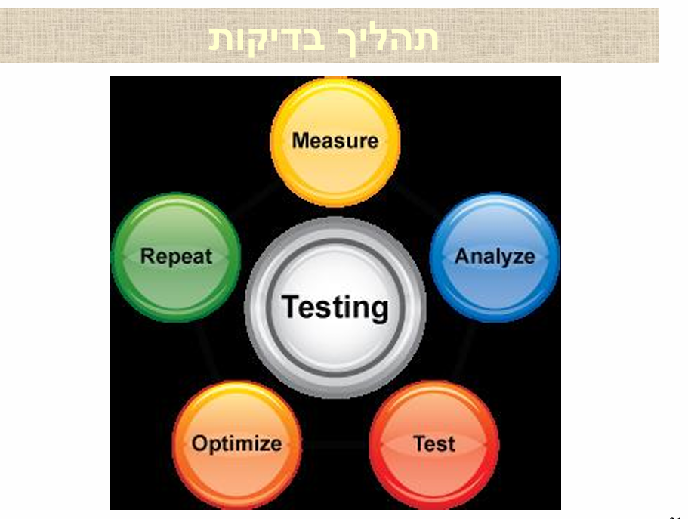
השקף החדש שהעלית מציג את ה"תהליך בדיקות" (Testing Process) כמעגל איטרטיבי ובלתי נגמר. אם השקפים הקודמים דיברו על אסטרטגיות ומחזור חיים של באג בודד, כאן אנחנו רואים את ה"מנוע" שמניע את כל מחלקת האימות (Verification) לאורך הפרויקט.
זהו תהליך של שיפור מתמיד (Continuous Improvement):
Measure (מדידה): בשלב הצהוב, אנחנו אוספים נתונים. כמה באגים מצאנו? מה אחוז כיסוי הקוד (Coverage) שלנו? האם עמדנו בלו"ז? בלי מדידה, אנחנו פועלים בחושך. זהו הקלט לעקומת ה-Bug Rate
Analyze (ניתוח): בשלב הכחול, אנחנו מנסים להבין את המשמעות של הנתונים. אם יש הרבה באגים במודול מסוים, אולי הוא מורכב מדי? כאן נכנסת האנליזה הסטטית והסקירות שראינו.
Test (בדיקה): בשלב האדום-כתום, אנחנו מריצים את הניסויים בפועל. זהו שלב ה-Simulation Cycles מהגרף הקודם. אנחנו בודקים השערות ומריצים טסטים כדי למצוא את אותם פגמים שניתחנו.
Optimize (אופטימיזציה): בשלב הכתום הכהה, אנחנו משפרים. זה יכול להיות שיפור של הקוד (Design Repair), אבל זה גם שיפור של תהליך הבדיקה עצמו – איך למצוא את הבאגים מהר יותר ובפחות כוח מחשוב.
Repeat (חזרה): בשלב הירוק, אנחנו מוודאים שלא עצרנו. בדיקה היא תהליך אינסופי עד רגע ה-Tapeout. חוזרים על המעגל כדי לוודא שהאופטימיזציה לא יצרה באגים חדשים (רגרסיה).
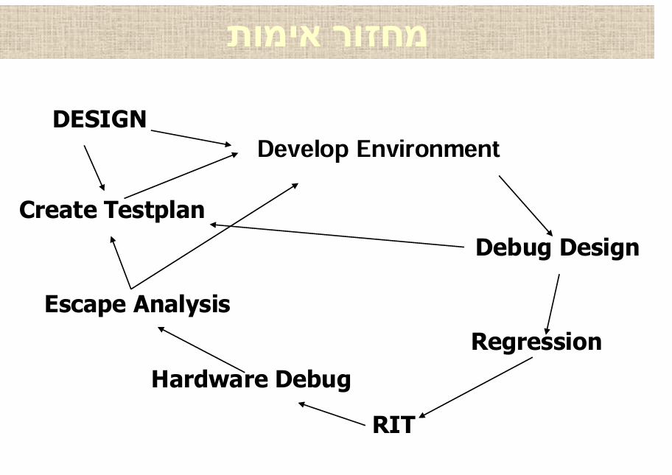
הוא ה"מפה הגדולה" שמאחדת את כל המושגים שראינו עד עכשיו לתהליך זרימה שלם. הוא מראה כיצד הרעיון הופך למוצר, וחשוב מכך – איך הלמידה מהטעויות משפרת את הסיבוב הבא.
1. מהתכנון לסביבת העבודה (השלב המקדים)
- Design (תכנון): יצירת הלוגיקה והמבנה ההיררכי של השבב.
- Create Testplan (יצירת תוכנית בדיקה): בניית ה"צ'ק-ליסט" והגדרת הקריטריונים לסיום
- Develop Environment (פיתוח הסביבה): הקמת ה-Testbench וכלי הסימולציה, שלב שגוזל כ-10% ממאמץ הבדיקות הכולל.
2. שלב האימות בסימולציה (Pre-Silicon)
- Debug Design (ניפוי שגיאות): תהליך איתור ותיקון הבאגים הלוגיים דרך ניסוח השערות והשוואה למפרט.
- Regression (רגרסיה): הרצה חוזרת של כל סדרת הטסטים כדי לוודא שתיקון של באג אחד לא הרס משהו אחר, כחלק ממחזור החיים של הבאג.
3. מהסיליקון וחזרה לשולחן השרטוט (Post-Silicon)
- RIT: שלב המעבר לייצור (ייתכן ומייצג Release in Tapeout).
- Hardware Debug: בדיקת השבב הפיזי במעבדה לאחר שחזר מהמפעל.
- Escape Analysis (ניתוח בריחות): זהו אחד השלבים החשובים ביותר. כאן מנתחים מדוע באגים מסוימים "חמקו" מכל שלבי האימות בסימולציה ונתגלו רק בחומרה.

הלולאה הנסגרת: שיפור מתמיד
שים לב לחצים החוזרים מ-Escape Analysis:
- הם מחזירים אותנו ל-Design: כדי לתקן את התכנון בגרסה הבאה.
- הם מחזירים אותנו ל-Create Testplan: כדי לעדכן את תוכנית הבדיקה כך שלא תפספס את הבאג הזה שוב.
- הם מחזירים אותנו ל-Develop Environment: כדי לשפר את סביבת הסימולציה כך שתהיה קרובה יותר למציאות הפיזית.
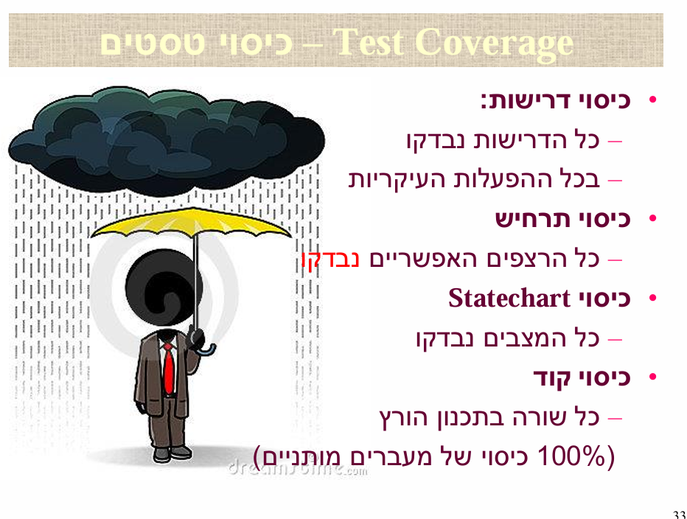
כיסוי דרישות (Requirements Coverage)
זהו המדד האיכותי ביותר, הקשור ישירות ל-Validation ולשלב ה-Acceptance Test.
- המטרה: לוודא שכל דרישה שמופיעה במפרט (Spec) נבדקה בכל ההפעלות העיקריות שלה.
- המשמעות: אם שכחנו לבדוק דרישה מסוימת, לא משנה כמה הקוד נראה תקין – לא בנינו את מה שהלקוח ביקש.
כיסוי תרחיש (Scenario Coverage)
מדד זה בוחן את ה"סיפור" של המערכת לאורך זמן.
- המטרה: בדיקת כל הרצפים האפשריים של אירועים.
- הקשר לאסטרטגיה: זהו המימוש של בדיקת הממשקים בשילובים שראינו ב- כאן מוודאים שהמעברים בין פקודות שונות או אותות שונים אינם יוצרים התנגשויות.
כיסוי Statechart (מכונת מצבים)
מאחר שרוב הלוגיקה ב-VLSI מבוססת על מכונות מצבים (FSM), זהו מדד קריטי.
- המטרה: לוודא שכל מצב (State) שהוגדר בתיכון הלוגי אכן "בוקר" על ידי הסימולציה.
- החשיבות: באגים רבים מסתתרים במצבים נדירים שאליהם המערכת מגיעה רק בתנאים מאוד ספציפיים.
כיסוי קוד (Code Coverage)
זהו המדד הטכני והאוטומטי ביותר.
- המטרה: וידוא שכל שורת קוד שכתבת ב-Verilog אכן רצה לפחות פעם אחת במהלך הסימולציות.
- מעברים מותניים (100%): דרישה מחמירה שמוודאת שבכל משפט if או case, בדקנו את כל האפשרויות (גם את ה-true וגם את ה-false).
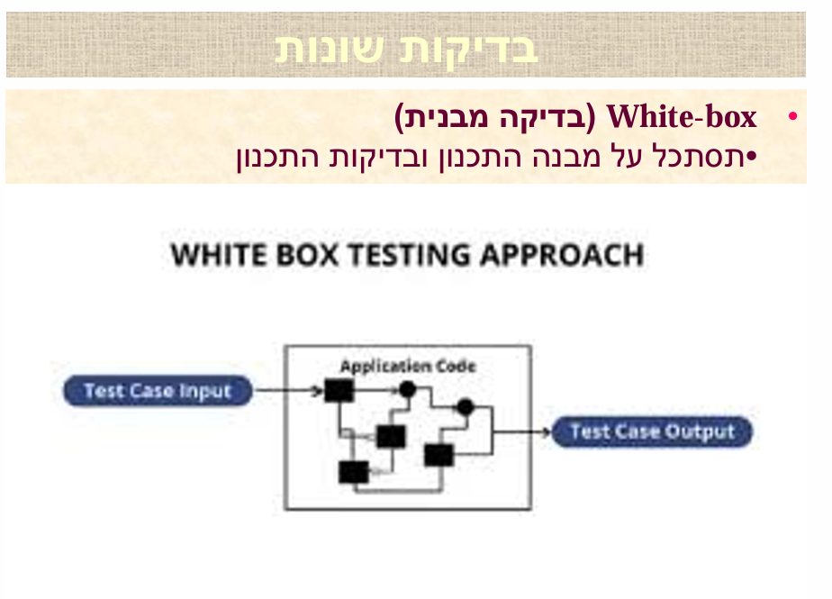
white-box מציג את הגישה ה"שקופה" לאימות. אם בשקפים קודמים דיברנו על "מה" המערכת עושה, כאן אנחנו מתמקדים ב"איך" היא בנויה מבחינה לוגית.
מהי בדיקת White-box?
בגישה זו, לבודק יש גישה מלאה לקוד המקור (RTL) ולמבנה הפנימי של התכנון:
- הסתכלות על מבנה התכנון: הבדיקות נכתבות בהתבסס על הלוגיקה הפנימית, המעגלים והזרימה של הנתונים בתוך הבלוק.
- בדיקות התכנון: המטרה היא לוודא שכל "נתיב" אפשרי בתוך הקוד אכן מתפקד כראוי. כפי שמראה האיור ב-, אנחנו לא מסתכלים רק על קלט ופלט, אלא על כל הקישורים והצמתים בתוך ה-Application Code.
הקשר למדדי הכיסוי (Coverage)
גישה זו היא הבסיס לכיסוי קוד שראינו ב-כדי להגיע ל-100% כיסוי של מעברים מותניים (if/else), הבודק חייב להכיר את המבנה הפנימי כדי לדעת אילו קלטים יפעילו כל נתיב.
- בדיקת White-box מאפשרת למצוא "קוד מת" – שורות קוד שלעולם לא ירו בגלל טעות לוגית במבנה.

איפה זה פוגש אותנו במחזור האימות?
- Unit Test: זוהי הרמה הקלאסית של White-box. המהנדס שכתב את הקוד בודק אותו "מבפנים" כי הוא מכיר כל שער לוגי.
- איתור באגים (Debug): כפי שראינו כשמנסים לגבש "השערה על התנהגות התכנון", אנחנו משתמשים בגישת White-box כדי להבין איפה בדיוק בתוך המבנה הלוגי נוצרת השגיאה.

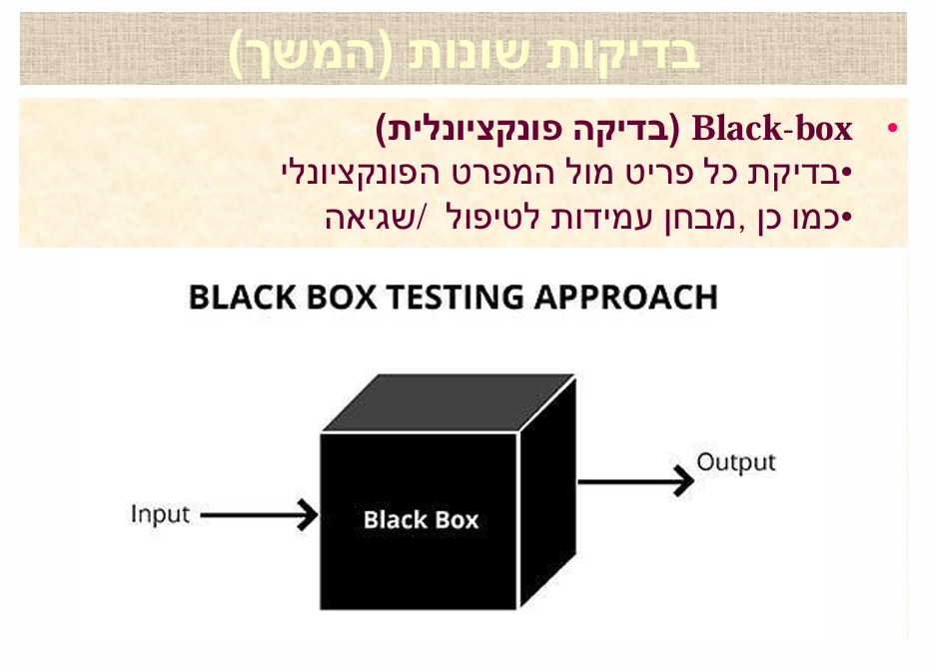
בדיקת קופסה שחורה (Black-box Testing), הידועה גם כבדיקה פונקציונלית.
המהות: בדיקה מהחוץ פנימה
בניגוד ל-White-box שמתמקדת במבנה הפנימי, ב-Black-box המתכנן או הבודק מתייחסים לרכיב כאל "קופסה אטומה":
- התמקדות במפרט הפונקציונלי: הבדיקה מוודאת שכל פריט ופריט ברכיב פועל בדיוק לפי מה שהוגדר במפרט הדרישות.
- אי-תלות במימוש: לא משנה אם הקוד נכתב בצורה יעילה או אילו שערים לוגיים נמצאים בפנים; מה שחשוב הוא שעבור קלט מסוים (Input), מתקבל הפלט הצפוי (Output).
מבחני עמידות (Robustness)
אחד הדגשים המרכזיים בשקף הוא מבחן עמידות לטיפול/שגיאה:
- בדיקה זו בוחנת כיצד המערכת מגיבה לקלטים לא חוקיים או לתנאי קיצון.
- זהו שלב הזרקת התקלות (Fault Injection) עליו דיברנו בגישות הכלליות לאימות, שמטרתו לוודא שהמערכת לא "קורסת" אלא מטפלת בשגיאה בצורה מבוקרת.
מאפיין | White-box (מבנית) | Black-box (פונקציונלית)
ידע על התכנון | היכרות מלאה עם קוד המקור והלוגיקה. | אין צורך בידע על המבנה הפנימי.
מקור הבדיקה | מבנה הקוד והנתיבים הלוגיים. | מפרט הדרישות הפונקציונלי.
רמת בדיקה אופיינית | בעיקר Unit Test. | Acceptance Test ו-System Verification.
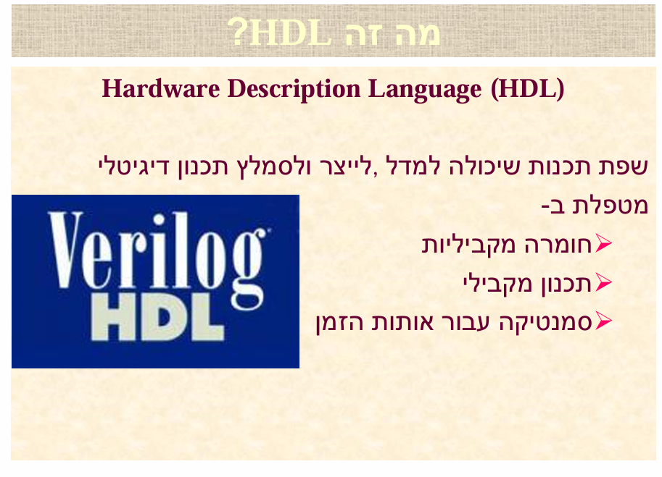
HDL היא שפת תכנות שנועדה למדל, לייצר ולסמלץ תכנון דיגיטלי. בניגוד לשפות תוכנה רגילות, היא לא רק אומרת למחשב מה לעשות, היא מתארת מבנה פיזי של חומרה.
המאפיינים המרכזיים של השפה
- חומרה ותכנון מקבילי (Concurrency): זהו ההבדל הקריטי ביותר מתוכנה סטנדרטית. בעוד שקוד ב-C או Python רץ לרוב שורה אחר שורה, בחומרה אלפי רכיבים פועלים בו-זמנית. ה-HDL בנויה לתאר את המקביליות הזו.
- סמנטיקה עבור אותות זמן: בחומרה, לתזמון יש משמעות קריטית (מתי אות משתנה ביחס לשעון). השפה כוללת פקודות ייעודיות לטיפול במושגי זמן והשהיות.
HDL הוא שם הקטגוריה (כמו "שפת תכנות"). Verilog היא שפה ספציפית בתוך הקטגוריה הזו (כמו "פייתון" או "C").

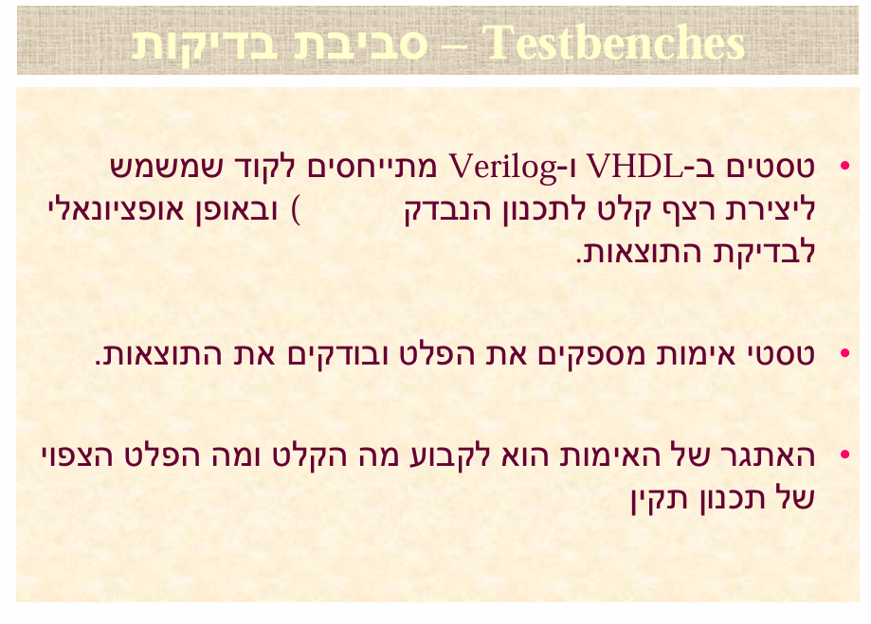 השקף הנוכחי מעביר אותנו מהכלי עצמו (שפת ה-HDL) לאופן שבו אנחנו משתמשים בו כדי לבדוק את הצ'יפ – באמצעות סביבה שנקראת Testbench (בעברית: סביבת בדיקה או שולחן בדיקה).
להלן הסבר על עיקרי הדברים המוצגים בשקף:
מהו Testbench?
- הגדרה: בעולם ה-Verilog וה-VHDL, "טסט" הוא למעשה קוד HDL נפרד שכל תפקידו הוא לעטוף את השבב שעיצבנו ולבדוק אותו.
- ייצור רצף קלט (Stimulus): ה-Testbench משמש ליצירת רצף של אותות כניסה (Inputs) שנשלחים אל התכנון הנבדק כדי לראות איך הוא מגיב.
- בדיקת תוצאות: בנוסף ליצירת הקלטים, הוא יכול (באופן אופציונלי) לבדוק את התוצאות שחוזרות מהתכנון באופן אוטומטי.
פעולת הטסט
- טסטי האימות מספקים את הקלטים הנדרשים (בשקף נפלה טעות סופר ונכתב "פלט", אך הכוונה היא שהטסט מספק את הנתונים למערכת) ובודקים את התוצאות שמתקבלות מהשבב.
האתגר הגדול של מהנדס האימות
השקף מדגיש שהקושי האמיתי באימות אינו רק כתיבת הקוד, אלא האתגר המחשבתי:
- קביעת הקלט: מהם הצירופים הנכונים והמאתגרים ביותר שצריך לשלוח לשבב כדי למצוא באגים?
- קביעת הפלט הצפוי: איך אנחנו יודעים מהו "פלט תקין"? כדי לבדוק את השבב, עלינו להגדיר מראש ובמדויק מה התוצאה שהתכנון אמור להחזיר עבור כל קלט שנתנו לו.
זוכר שראינו שאימות תופס עד 80% מזמן הפרויקט ? רוב הזמן הזה מושקע בדיוק כאן: בנייה של סביבות בדיקה חכמות שיודעות לייצר קלטים מורכבים ולוודא שהפלט של השבב מושלם
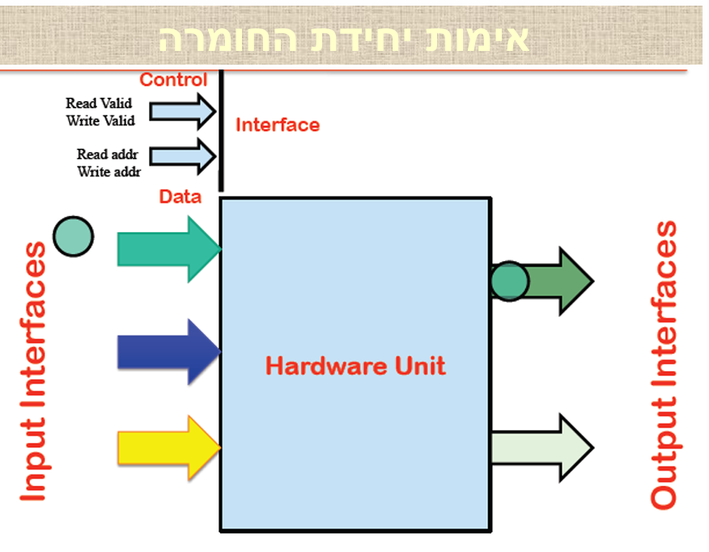
לוקח את כל התיאוריה שדיברנו עליה (בדיקות קופסה שחורה/לבנה, Testbenches ומפרטים) ומציג איך זה נראה "על שולחן הניתוחים" של מהנדס האימות.
זהו הייצוג הוויזואלי של יחידה בתוך השבב (Hardware Unit) והאופן שבו היא מתקשרת עם העולם.
מרכיבי המבנה לפי
- Hardware Unit (היחידה הנבדקת): זהו הלב של התרשים. זהו הבלוק הלוגי שכתבנו ב-Verilog (כפי שראינו ב ואותו אנחנו רוצים לאמת.
- Input Interfaces (ממשקי קלט): כל מה שנכנס ליחידה מצד שמאל. כאן ה-Testbench (מ- מזריק" את הקלטים שלו. הממשק מחולק לשניים:
  - Control (בקרה): אותות כמו Read Valid, Write Valid וכתובות (addr). אלו האותות שאומרים ליחידה מה לעשות ומתי.
  - Data (נתונים): החצים הצבעוניים מייצגים את המידע הגולמי שהיחידה צריכה לעבד.
- Output Interfaces (ממשקי פלט): כל מה שיוצא מהיחידה מצד ימין. כאן ה-Testbench "מאזין" ובודק אם התוצאה תואמת למה שציפינו.

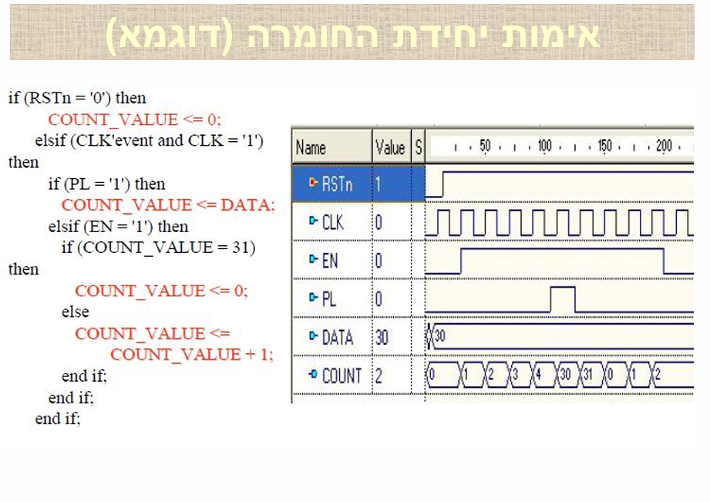
ניתוח הקוד (VHDL)
הקוד כתוב בשפת VHDL, שהיא סוג של HDL כפי שראינו הוא מתאר מונה עם שלוש פונקציות מרכזיות:
- Asynchronous Reset (RSTn): כשהאות 0, המונה מתאפס מיידית ל-0 ללא קשר לשעון.
- Priority Load (PL): כשהאות 1, המונה "קופץ" לערך שנמצא בערך ה-DATA במקום להמשיך לספור.
- Enable & Wrap around (EN): כשהמונה מאופשר, הוא סופר עד 31. כשהוא מגיע ל-31, הוא חוזר אוטומטית ל-0.
2. ניתוח הדיאגרמה (Waveform) - האימות בפועל
הדיאגרמה מצד ימין היא התוצאה של ה-Testbench (סביבת הבדיקה) - בוא נראה איך ה-Stimulus (הקלטים) מאמת את הלוגיקה:
- בדיקת איפוס: בתחילת הדיאגרמה (זמן 0-50), האות RSTn נמוך והמונה ב-0. כשהוא עולה, המונה מתחיל לפעול.
- בדיקת ספירה רגילה: כשהאות EN עולה, אנחנו רואים את COUNT עולה
- בדיקת טעינה (Load): המהנדס העלה את האות PL כשערך ה-DATA הוא 30. ניתן לראות שבמחזור השעון הבא, המונה "דילג" על כל המספרים וקפץ ישר ל-30.
- בדיקת קצה (Corner Case): זוהי בדיקה קריטית. המונה מגיע ל-31 (הערך המקסימלי), ובמחזור הבא הוא אכן מתאפס ל-0 כפי שנדרש במפרט
קוד הבדיקה (Testbench Code)
זה הקוד שלא הופיע בטקסט של השקף, אבל הוא זה ש"מייצר" את הגרפים שראית בצד ימין
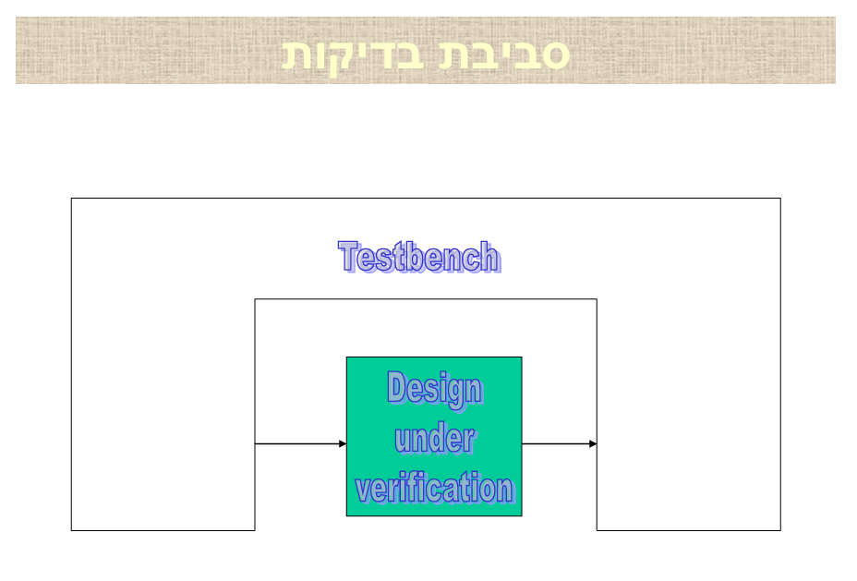
Testbench (המעטפת הלבנה): זהו אותו קוד "סימולטור" שדיברנו עליו. שים לב שהוא עוטף את כל היחידה הנבדקת מכל הכיוונים, מה שמאפשר לו שליטה מלאה על מה שנכנס ויוצא.
Design under verification (הליבה הירוקה): זהו ה"צ'יפ" או ה"מוח" של המעלית. זהו הקוד האמיתי שנכתב בשפת HDL ושאותו אנחנו רוצים להוכיח כנכון.

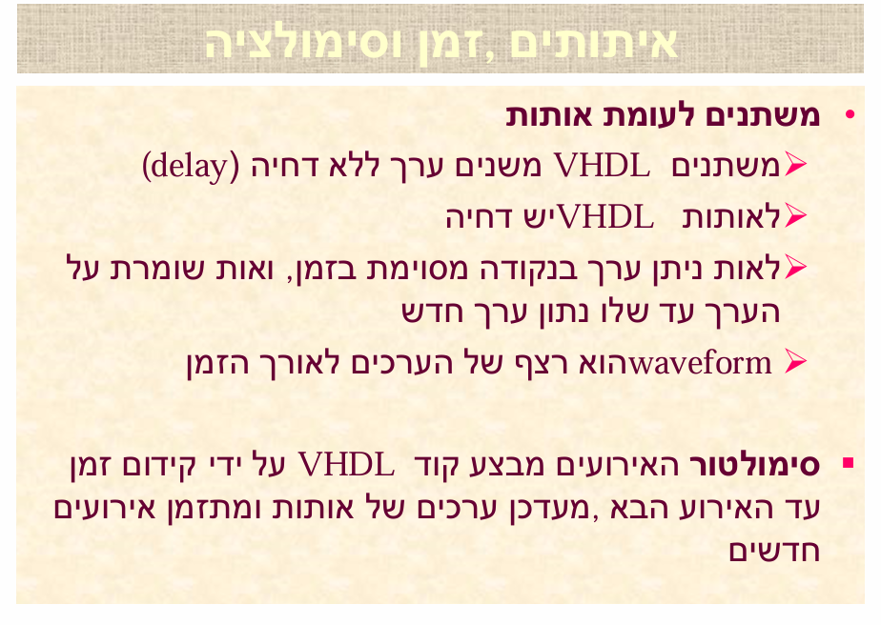
נצלול אל ה"קרביים" של אופן הפעולה של שפות ה-HDL (כמו VHDL) ונסביר איך המחשב מצליח דמות חומרה אמיתית. אם בשקפים הקודמים ראינו את התוצאה הסופית (הגרפים), כאן אנחנו לומדים על המנגנון שמייצר אותם.
להלן ניתוח המושגים המופיעים ב:
משתנים לעומת אותות: המהירות מול המציאות
זהו אחד ההבדלים הקריטיים ביותר בין "תכנות" רגיל לבין "תיאור חומרה":
- משתנים (Variables): משנים את ערכם באופן מיידי, ללא כל דחיה (delay). הם דומים למשתנים שאנחנו מכירים משפות כמו C או פייתון.
- אותות (Signals): כאן נכנסת החומרה לתמונה. לאותות VHDL יש דחיה מובנית. אות מקבל ערך בנקודת זמן ספציפית ושומר עליו עד שניתן לו ערך חדש. זהו המידול של "חוטים" אמיתיים שבהם לוקח זמן לזרם החשמלי לעבור ולמתח להשתנות.
ה-Waveform: הסרט של החומרה
השקף מגדיר את ה-Waveform (צורת גל) כרצף של ערכי האותות לאורך ציר הזמן. זהו בדיוק הגרף שראינו ב, המאפשר לנו לראות איך המונה סופר מ-1 ל-2 ואז קופץ ל-30.
איך הסימולטור עובד? (Event-Driven Simulation)
הסימולטור אינו "מריץ" את הזמן שנייה אחר שנייה (זה היה לוקח נצח), אלא פועל לפי אירועים:
- קידום זמן לאירוע הבא: הוא קופץ ישר לנקודת הזמן שבה אמור לקרות משהו (למשל, עליית שעון).
- עדכון ותזמון: הוא מעדכן את ערכי האותות הרלוונטיים ומתזמן את האירועים הבאים שיקרו כתוצאה מכך.

למה זה משנה לנו באימות? ההבנה שבין אותות יש דחיה (Delay) היא המפתח למציאת באגים של "מרוץ" (Race Conditions) – מצבים שבהם שני אותות מגיעים "כמעט" ביחד, והסדר ביניהם קובע אם המערכת תעבוד או תקרוס.
ב- ראינו איך ה-COUNT משתנה רק ב"עליית שעון". בזכות המנגנון המתואר הסימולטור יודע "להמתין" לעליית השעון הזו לפני שהוא מעדכן את הערך, בדיוק כפי שקורה בתוך צ'יפ סיליקון אמיתי.

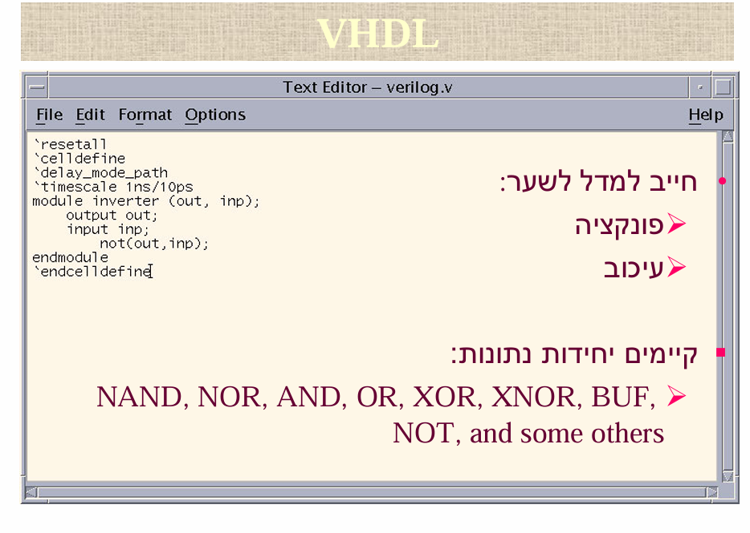
כאן אנחנו רואים איך בונים את הלבנה הבסיסית ביותר של הצ'יפ: השער הלוגי.
שימו לב לאירוניה הקטנה בשקף: הכותרת היא VHDL, אבל עורך הטקסט מציג קובץ בשם verilog.v עם קוד בסיסי ב-Verilog. בשטח, העקרונות של מידול שערים זהים בשתי השפות.
המודל המלא של שער לוגי
כדי שהסימולטור עליו דיברנו ב- יוכל לדמות חומרה אמיתית, הוא חייב שכל שער לוגי יכלול שני מרכיבים:
- פונקציה (Function): מה הלוגיקה של השער? (למשל: אם נכנס 1, יוצא 0).
- עיכוב (Delay): כמה זמן לוקח לאות לעבור פיזית דרך הטרנזיסטורים? (מבוטא בשקף דרך ה-timescale).
ניתוח הקוד בשקף (Inverter)
הקוד מדגים יצירת מהפך (NOT Gate):
- timescale 1ns/10ps: מגדיר את יחידת הזמן של הסימולציה. כל יחידת עיכוב שנכתוב תהיה ננו-שנייה אחת (1ns).
- module inverter (out, inp): הגדרת המודול והממשקים ש -
- not(out, inp): שימוש ביחידה נתונה (Primitive). זוהי פונקציה מובנית בשפה שמממשת את הלוגיקה של out = משלים של INP inp.
יחידות הנתונים (Built-in Primitives)
השפה מגיעה עם "ספרייה" של שערים לוגיים מוכנים מראש, כך שלא צריך להמציא את הגלגל בכל פעם:
- שערים בסיסיים: AND, OR, NOT, XOR.
- שערים הפוכים: NAND, NOR, XNOR.
- Buffer: שער שפשוט מעביר את האות (BUF), לרוב משמש לחיזוק זרם או יצירת השהיה מכוונת.
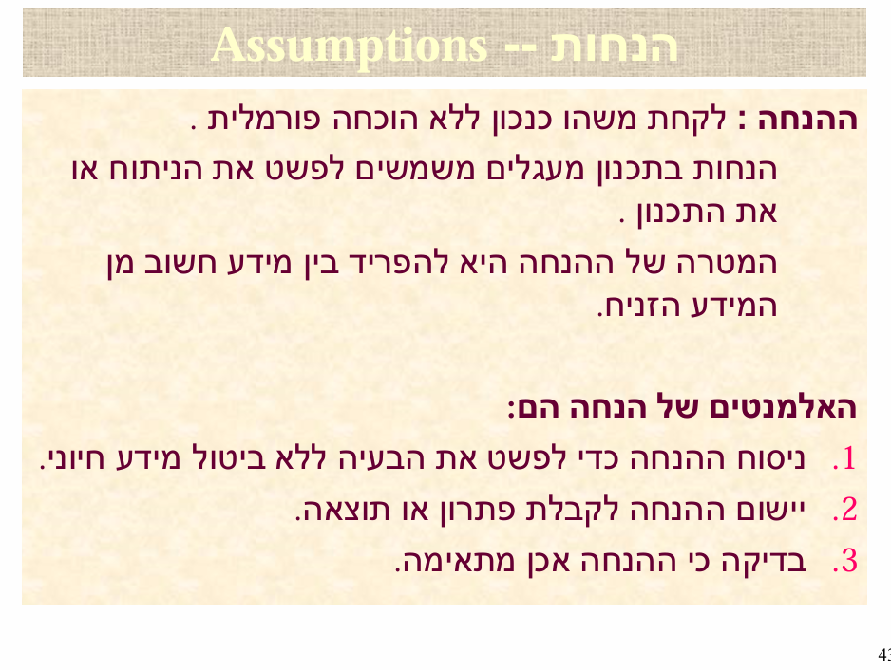
השקף החדש, נוגע באחד היסודות הקריטיים (והמסוכנים ביותר) של עבודת ההנדסה: הנחות (Assumptions). אחרי שראינו איך ממדלים שערים לוגיים uאיך בונים סביבת בדיקה השקף הזה מסביר את המנגנון המחשבתי שמאפשר לנו בכלל להתמודד עם המורכבות האדירה של צ'יפ מודרני.
להלן ניתוח של נושא ההנחות כפי שמופיע בשקף:
1. מהי הנחה?
השקף מגדיר הנחה כפעולה של לקיחת משהו כנכון ללא הוכחה פורמלית. בעולם ה-VLSI, אנחנו לא יכולים להוכיח מתמטית כל אינטראקציה בין מיליארדי טרנזיסטורים, ולכן אנחנו חייבים להניח הנחות עבודה.
2. התפקיד הכפול של ההנחה
לפי השקף, הנחות משמשות לשתי מטרות עיקריות:
- פישוט (Simplification): פישוט הניתוח או התכנון עצמו. למשל, אנחנו יכולים להניח שהמתח תמיד יציב כדי שנוכל להתרכז בלוגיקה בלבד.
- סינון מידע: הפרדה בין מידע חשוב (קריטי לביצועים) לבין מידע זניח שניתן להתעלם ממנו כדי לא "לטבוע" בפרטים.
3. שלושת האלמנטים של הנחה נכונה
השקף מציע מתודולוגיה לעבודה עם הנחות:
- ניסוח חכם: לפשט את הבעיה ללא ביטול מידע חיוני. זוהי נקודת הכשל הנפוצה ביותר; אם הנחת שהטמפרטורה לא משנה, אבל הצ'יפ מתחמם ונשרף, הניסוח שלך ביטל מידע חיוני.
- יישום: שימוש בהנחה כדי להגיע לפתרון או לתוצאה.
- בקרה (Verification): בדיקה שההנחה אכן הייתה מתאימה למציאות.
הקשר לאימות (Verification)
בעולם האימות, "הנחות" הן הלב של ה-Constraints (אילוצים). כשאנחנו בונים Testbench ב-אנחנו מניחים הנחות לגבי האופן שבו הסביבה מתנהגת (למשל: "הפרוטוקול של השכן תמיד תקין").
הסכנה הגדולה: אם דילגנו על שלב 3 בשקף (בדיקה שההנחה מתאימה), אנחנו עלולים לקבל "אישור" שגוי בסימולציה. זהו המקור המרכזי ל-Escape Analysis שראינו – באגים שבורחים לסיליקון כי הנחנו הנחה שלא הייתה נכונה במציאות.
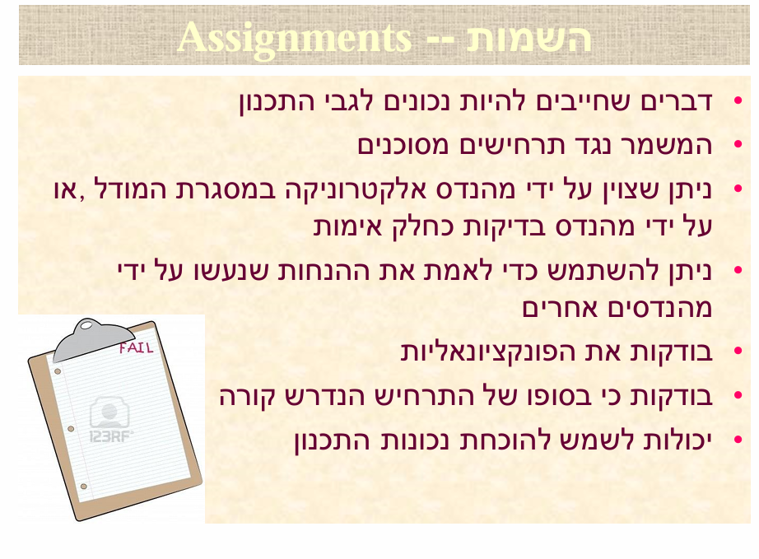
1. השומר בשער: מהן Assertions?
השמות הן הצהרות על דברים שחייבים להיות נכונים לגבי התכנון בכל רגע נתון. הן משמשות כ"משמר" מפני תרחישים מסוכנים: אם קרה משהו שלא היה אמור לקרות (למשל, שתי יחידות מנסות לכתוב לאותו זיכרון בו-זמנית), ה-Assertion "תצעק" ותעצור את הסימולציה.
2. מי אחראי על מה?
השקף מדגיש שזו עבודה משותפת:
- מהנדס האלקטרוניקה (Designer): מציין אותן כחלק מהמודל עצמו (RTL). הוא יודע הכי טוב איך הבלוק שלו אמור להתנהג "מבפנים".
- מהנדס הבדיקות (Verification Engineer): מוסיף אותן כחלק ממעטפת האימות כדי לבדוק את התנהגות היחידה מול שאר המערכת.
3. אימות ההנחות (The Reality Check)
זו הנקודה הקריטית ביותר: ניתן להשתמש ב-Assertions כדי לאמת את ההנחות שנעשו על ידי מהנדסים אחרים.
אם המעצב של בלוק א' הניח (Assumption) שהקלט תמיד יגיע מסודר, מהנדס האימות יכתוב Assertion שבודקת שהקלט אכן מסודר. אם ההנחה נשברת — ה-Assertion תתפוס את זה לפני שהבאג יגיע לסיליקון.
4. בודקות פונקציונליות ו"סוף טוב"
השמות לא רק בודקות ש"שום דבר רע לא קרה" (Safety), אלא גם:
- בודקות פונקציונליות: האם הלוגיקה עושה מה שביקשנו.
- בודקות סיום תרחיש: מוודאות שבסופו של דבר, התרחיש הנדרש אכן קורה (מה שנקרא Liveness — למשל, שאחרי בקשה תמיד מגיע אישור).

המושג | המשמעות לפי המקורות
הנחה (Assumption) | לקחת משהו כנכון ללא הוכחה פורמלית כדי לפשט את הבעיה.
השמה (Assertion) | הצהרה שחייבת להיות נכונה, המשמשת כמשמר מפני תרחישים מסוכנים.
בקיצור: אם ההנחה היא ה"הסכם" בין המהנדסים, ה-Assertion היא ה"אזעקה" שנדלקת ברגע שמישהו מפר את ההסכם הזה או עושה טעות לוגית בתכנון.
מאפיין | try-catch (תוכנה) | Assertion (חומרה/אימות)
המטרה | הישרדות: "קרה משהו רע? בוא נתפוס אותו כדי שהאפליקציה לא תקרוס והמשתמש לא ירגיש." | אמת: "קרה משהו רע? תעצור הכל מיד! יש לנו באג בתכנון שחייבים לתקן לפני הייצור."
מתי זה קורה? | בזמן ריצה אצל המשתמש (Runtime). | בזמן פיתוח וסימולציה (Verification).
התוצאה | טיפול בשגיאה והמשך עבודה. | כישלון של הטסט והוכחה שהתכנון לא תקין.
למה ה-Assertion היא לא סתם "תפיסת שגיאה"?
לפי המקורות שראינו, ה-Assertion (השמה) היא הרבה יותר מ"מלכודת":
- הוכחת נכונות: היא משמשת ככלי להוכחת נכונות התכנון. בתוכנה, try-catch לא מוכיח שהקוד נכון, הוא רק מוודא שהוא לא קורס.
- אימות הנחות: היא משמשת כדי לאמת את ההנחות שנעשו על ידי מהנדסים אחרים. אם מישהו הניח (Assumption) הנחה שגויה כדי לפשט את הניתוח, ה-Assertion היא זו שתחשוף את הטעות.
- שומר סף: היא משמשת כמשמר נגד תרחישים מסוכנים. בניגוד ל-try-catch שלפעמים "מחליק" טעויות, ה-Assertion נועדה "לצעוק" כדי שנדע שה-Design Under Verification שלנו פגום.
הגדרה:
השמות (Assertions) הן בדיקה אוטומטית שנועדה לוודא שהתכנון אינו מבצע הפרות פונקציונליות (כמו שגיאות לוגיות או Race Conditions), ומשמשות ככלי להוכחת נכונות התכנון מול המפרט.
הפרה פונקציונלית:
(Functional Violations) כל מצב שבו התנהגות השבב בפועל אינה תואמת את הדרישות הלוגיות או את המפרט שהוגדר לו.
שגיאות לוגיות (Logic Errors): מצב שבו הלוגיקה שנכתבה בשפת ה-HDL אינה מבצעת את הפונקציה המצופה. לדוגמה, מונה שאמור להתאפס בערך 31 אך ממשיך לספור הלאה בגלל טעות בקוד.
תרחישים מסוכנים (Dangerous Scenarios): אירועים בלתי רצויים שעלולים להוציא את המערכת מיציבות, כולל Race Conditions הנובעים מבעיות תזמון של אותות ועיכובים (Delays).
הפרת חוזה/הנחות (Assumption Breaches): מצב שבו רכיב מסוים פועל בניגוד להנחה (Assumption) מוקדמת שנעשתה כדי לפשט את התכנון. אם המהנדס הניח שהקלט תמיד יגיע בפורמט מסוים והוא הגיע אחרת, זוהי הפרה פונקציונלית של ה"ממשק".
כשל במבחני עמידות (Robustness Failure): חוסר יכולת של התכנון לטפל במצבי שגיאה או בקלטים לא חוקיים כפי שהוגדר במפרט.

"מושג גג" (Umbrella Term) נועד לאגד תחתיו קבוצה של מקרים או תתי-מושגים שיש להם מכנה משותף.
1. "הפרות פונקציונליות" – מושג הגג לבעיות
זהו המושג שמאגד את כל מה שעלול להשתבש בלוגיקה של השבב. תחת הגג הזה נמצאים:
- שגיאות לוגיות: טעויות במימוש הפונקציות ב-HDL.
- Race Conditions: בעיות תזמון הנובעות מהתנהגות אותות בזמן.
- הפרת הנחות: כשמישהו פועל בניגוד ל"פישוט" שמהנדס אחר הגדיר כהנחה.
2. "אימות" (Verification) – מושג הגג לעבודה
זהו המושג הרחב ביותר שמתאר את כל המאמץ להוכיח שהתכנון תקין. תחתיו נמצאים הכלים שראינו:
- Testbenches: סביבות הבדיקה שעוטפות את התכנון.
- Assertions (השמות): ה"שוטרים" האוטומטיים שבודקים תרחישים מסוכנים.
- סימולציה: הרצת הקוד לאורך זמן כדי לראות את ה-Waveforms.
3. "HDL" – מושג הגג לשפות
זהו המושג שמאגד את השפות שבהן אנחנו "מתארים" את החומרה. תחתיו נמצאות:
- Verilog: השפה שנראתה בלוגו של השקף הראשון.
- VHDL: השפה שבה נכתבה דוגמת המונה והמהפך (Inverter).

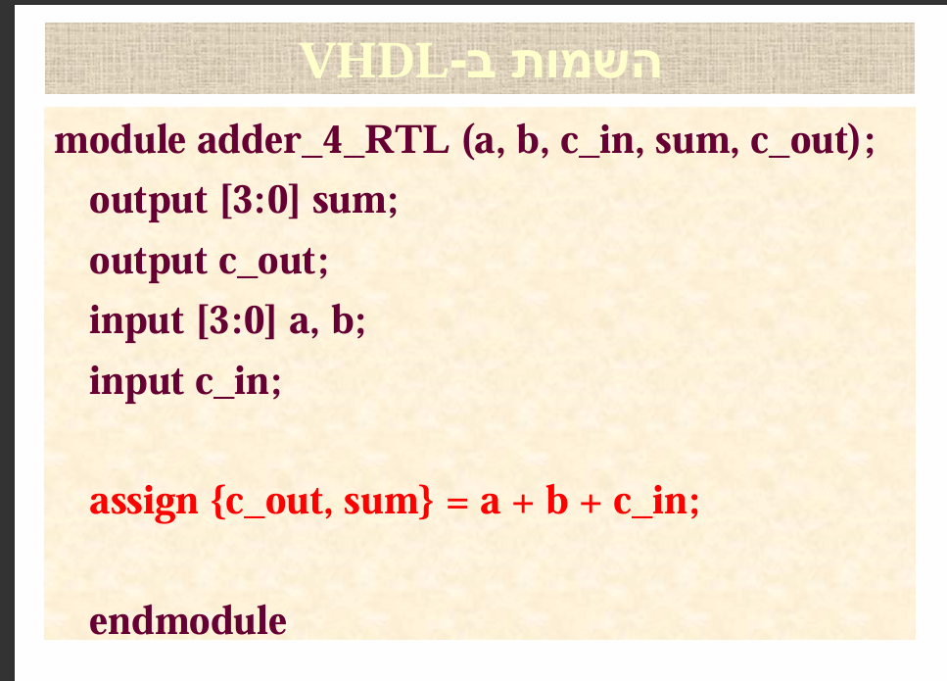
סוג ה"השמה" | מה זה עושה בפועל?
השמה של תכנון (Assignment) | בנייה: זו הפעולה שיוצרת את ה"חוטים" בתוך הצ'יפ. השורה assign {c_out, sum} = a + b + c_in; פשוט אומרת לחומרה: "קחי את a, b, c in ותחברי אותם".
השמה של אימות (Assertion) | בדיקה: אלו ה"טענות" שדיברנו עליהן קודם. הן לא יוצרות לוגיקה, אלא רק בודקות שמה שנוצר ב-assign הוא אכן נכון ולא עובר על חוקי המפרט.
למה "Assertion" (ובעברית: טענה/הצהרה)?
המילה באה מהפועל To Assert – שמשמעותו לטעון משהו בנחישות כעובדה קיימת.
- למה לא "Test"? "בדיקה" (Test) היא בדרך כלל פעולה חיצונית ומוגדרת בזמן (כמו טסט לאוטו). לעומת זאת, Assertion היא "אמת" שמוצהרת על החומרה והיא צריכה להתקיים תמיד.
- ההיגיון: במקום להגיד "אני בודק את המונה", המהנדס אומר: "אני קובע כעובדה (Assert) שהמונה לעולם לא יעבור את 31". אם המציאות סותרת את העובדה הזו – המערכת "צועקת".
2. למה השקפים קוראים לזה "השמה"?
- כאן כנראה טמון מקור הבלבול שלך. המרצה בשקפים (כמו ב-image_f547c2.jpg) מקבץ את ה-Assertions תחת הכותרת "השמות". ההיגיון שלו הוא כזה:
- השמת ערך (Assignment): אתה "משים" (נותן) ערך לחוט (כמו ב-image_b1f633.jpg).
- השמת חוק (Assertion): אתה "משים" (מחיל) חוק או אילוץ על המעגל.

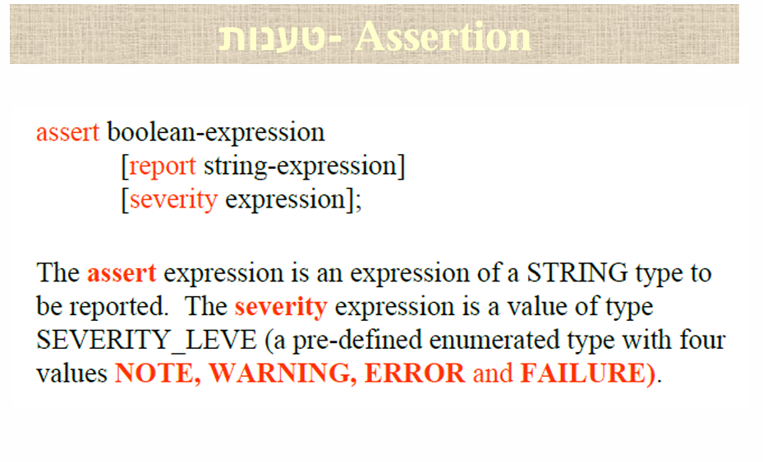
המבנה של "טענה" (Assertion Syntax)
הפקודה בנויה משלושה חלקים עיקריים:
- assert boolean-expression: זהו הכלל הלוגי. ה"טענה" שלך היא שהביטוי הזה תמיד אמת. אם הוא הופך ל-false, ה-Assertion נכשלת.
- report string-expression: זהו הדיווח. אם הטענה נכשלת, הסימולטור ידפיס את מחרוזת הטקסט שכתבת כאן כדי להסביר מה קרה.
- severity expression: זוהי דרגת החומרה. היא קובעת כמה ה"אזעקה" חזקה.
ארבע דרגות החומרה (Severity Levels)
השקף מגדיר ארבע רמות שונות של חומרה עבור הדיווח:
רמת חומרה | משמעות
NOTE | "לידיעתך בלבד" – דיווח על אירוע רגיל שקרה בסימולציה.
WARNING | "משהו חשוד" – מצב לא אידיאלי, אבל לא בהכרח באג קריטי.
ERROR | "טעות לוגית" – יש הפרה פונקציונלית! הלוגיקה לא עובדת לפי המפרט.
FAILURE | "אסון" – שגיאה כה חמורה שהסימולטור בדרך כלל יעצור את הריצה מיד.

1. 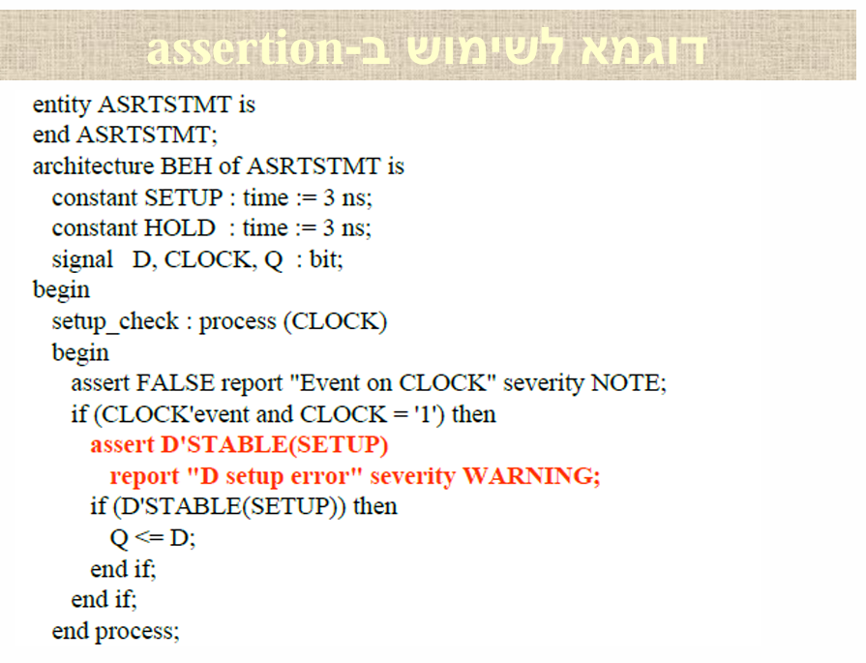 ה"יומן" (Severity NOTE)
השורה הראשונה בתוך ה-process: assert FALSE report "Event on CLOCK" severity NOTE;
- איך זה עובד? מכיוון שהתנאי הוא FALSE תמיד, ה-assertion "נכשלת" בכל פעם שה-process רץ (כלומר, בכל שינוי בשעון).
- המטרה: זהו אינו זיהוי באג, אלא כלי לתיעוד. המהנדס רוצה לראות ביומן הסימולציה (Log) מתי בדיוק קרו אירועי שעון. זוהי רמת החומרה הנמוכה ביותר – NOTE.
2. בדיקת ה-Setup (הגנה מפני שגיאות לוגיות ותזמון)
כאן נמצא ה"בשר" של האימות: assert D'STABLE(SETUP) report "D setup error" severity WARNING;
- הביטוי הלוגי: התכונה 'STABLE(time) בודקת האם האות D היה יציב (ללא שינוי) במשך זמן ה-SETUP (שהוגדר כ-3 ננו-שנייה) לפני עליית השעון.
- מניעת Race Condition: אם האות D השתנה "קרוב מדי" לעליית השעון, זוהי הפרה של חוקי התזמון. ה-Assertion תזהה זאת מיד ותדווח על WARNING.
3. היישום המעשי: הלוגיקה המותנית
שים לב שהקוד לא רק "צועק", הוא גם פועל: if (D'STABLE(SETUP)) then Q <= D; end if;
- המהנדס הגדיר שרק אם התנאי הלוגי התקיים (אין הפרת Setup), הערך יעבור למוצא Q. זהו המימוש המעשי של ה"מעקה" – המערכת מונעת מעצמה להיכנס למצב לא יציב.
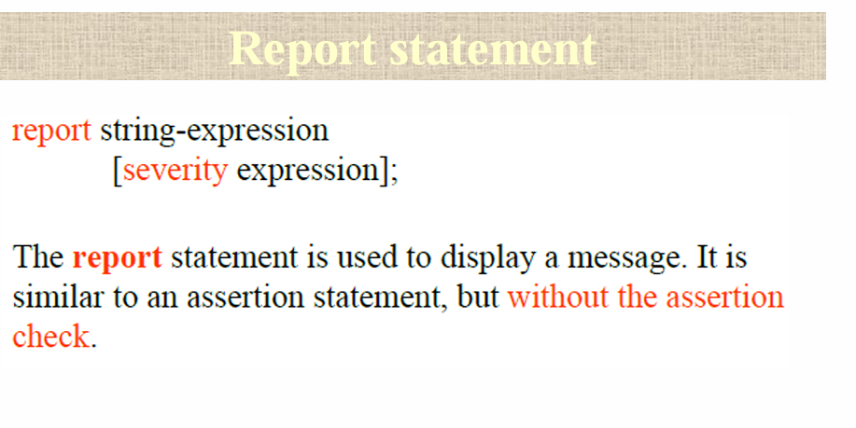
כאן אנחנו פוגשים את ה-Report statement.
המטרה: פקודת ה-report משמשת להצגת הודעה (טקסט) במהלך הסימולציה.
ההבדל מהשמה/טענה: היא דומה מאוד ל-assertion, אבל ללא בדיקת התנאי. כלומר, אין כאן boolean-expression שצריך להיבדק. ברגע שהסימולטור מגיע לשורה הזו בקוד — הוא פשוט מדפיס את ההודעה.
מאפיין | Assertion (טענה) | Report (דיווח)
תנאי לוגי | קיים (חובה). ההודעה תודפס רק אם התנאי שקרי. | לא קיים. ההודעה תודפס תמיד כשהפקודה תופעל.
שימוש עיקרי | איתור הפרות פונקציונליות ובאגים. | תיעוד (Logging), מעקב אחרי זרימת הקוד או הדפסת ערכי משתנים.
תחביר (Syntax) | assert <condition> report "..." | report "..." [severity ...]

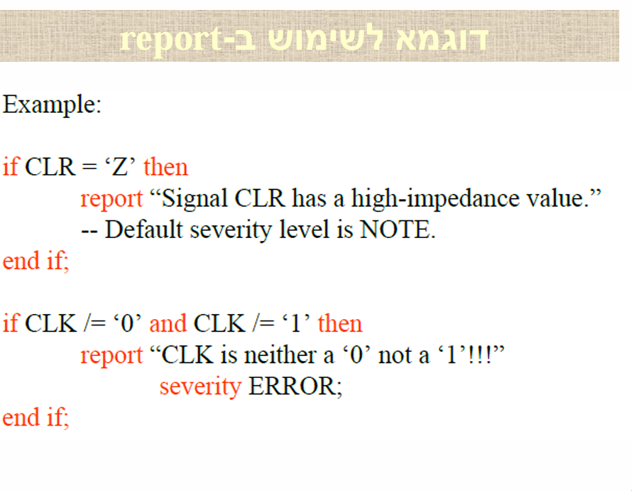
1. דיווח על מצב "נתק" (High Impedance)
בבלוק הראשון, המערכת בודקת את האות CLR:
- התנאי: if CLR = 'Z' then – הבדיקה מתבצעת בתוך מבנה if רגיל.
- הדיווח: במידה והאות בערך 'Z' (עכבה גבוהה/נתק), מודפסת ההודעה "Signal CLR has a high-impedance value.".
- דרגת חומרה: כפי שצוין בהערה בקוד, מכיוון שלא הוגדרה דרגת חומרה באופן מפורש, ברירת המחדל היא NOTE. זהו דיווח אינפורמטיבי בלבד שאינו עוצר את הסימולציה.
2. זיהוי ערכים לא חוקיים בשעון
בבלוק השני, המערכת בודקת את תקינות אות השעון CLK:
- התנאי: if CLK /= '0' and CLK /= '1' then – הבדיקה מוודאת שהשעון נמצא בערך לוגי תקין ('0' או '1'). אם הוא בערך אחר (כמו 'X' - לא ידוע, או 'U' - לא מאותחל), התנאי מתקיים.
- הדיווח: מודפסת הודעה עם סימני קריאה רבים כדי למשוך את תשומת לב המהנדס.
- דרגת חומרה: כאן הוגדרה במפורש דרגת חומרה ERROR. זהו סימן ברור להפרה פונקציונלית במערכת. המטרה של הטענות והדיווחים האלו היא להגביר את השקיפות של התכנון. זה הופך את השבב מ"קופסה שחורה" למערכת שכל הזמן מדווחת על בריאותה הלוגית.
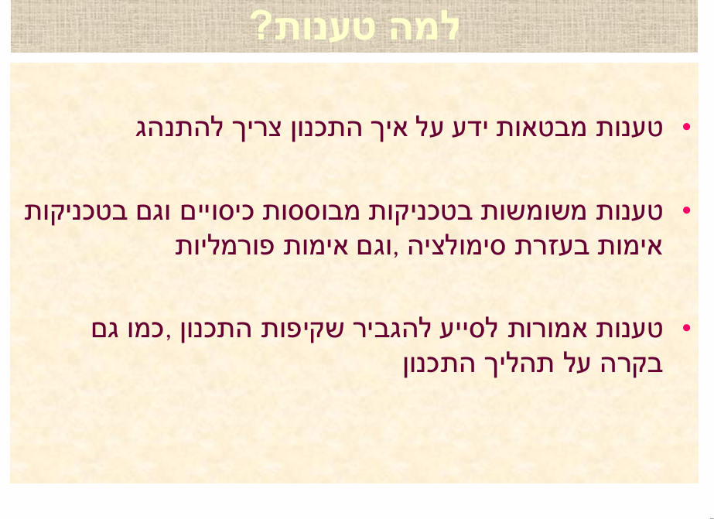1. ביטוי ידע על התנהגות התכנון
הטענות הן הדרך של המהנדס להפוך הבנה מופשטת לקוד ברור.
- במקום שהידע על איך התכנון "צריך" להתנהג יישאר רק בראש של המתכנן או במסמך ה-Word של המפרט, הטענות מבטאות את הידע הזה כחלק בלתי נפרד מהקוד.
2. שימוש בטכניקות אימות מגוונות
היופי בטענות הוא שהן "מדברות" עם סוגים שונים של כלי אימות:
- אימות באמצעות סימולציה: הטענה בודקת את הלוגיקה "תוך כדי תנועה" ומחפשת הפרות פונקציונליות בזמן הריצה.
- אימות פורמלי: כאן לא מריצים סימולציה, אלא משתמשים בכלים מתמטיים שבודקים אם קיימת אפשרות (אפילו תיאורטית) שהטענה תופר.
- טכניקות כיסוי (Coverage): הטענות עוזרות לנו לדעת אם בכלל הגענו לבדוק את התרחישים שרצינו.
3. שקיפות ובקרה על תהליך התכנון
הטענות הופכות את הצ'יפ מ"קופסה שחורה" למשהו שקוף:
- שקיפות (Transparency): הן מאפשרות לראות מה קורה בתוך הלוגיקה ולא רק במוצאים הסופיים. אם משהו משתבש בדרך, הטענה "צועקת" מיד.
- בקרה: הן נותנות לצוות האימות שליטה על התהליך, כי הן מאפשרות לאמת את ההנחות שהונחו בתחילת הדרך ולוודא שהתכנון אכן מתכנס לתוצאה הרצויה.
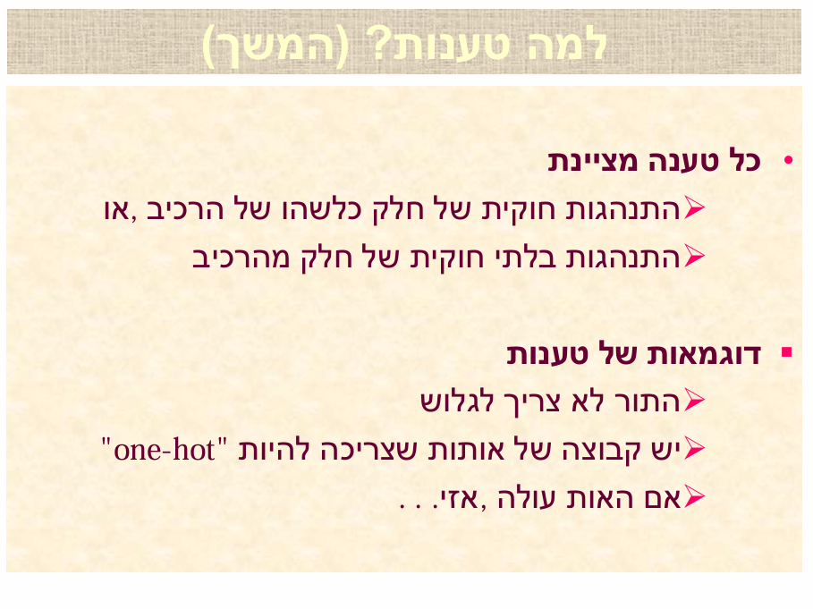הגדרת התפקיד של הטענה
לפי השקף, כל טענה נועדה להגדיר בצורה חד-משמעית אחד משני דברים:
- התנהגות חוקית: מה המערכת אמורה לעשות (ה"חוזה" של הלוגיקה).
- התנהגות בלתי חוקית: מה אסור בשום פנים ואופן שיקרה (הקווים האדומים).

דוגמאות מעשיות לטענות
השקף מציג שלוש דוגמאות קלאסיות שכל מהנדס VLSI פוגש:
- "התור לא צריך לגלוש" (Queue Overflow):
  - זוהי טענה על התנהגות בלתי חוקית. אם תור (FIFO) מתמלא ועדיין מנסים לכתוב אליו, מידע יאבד. ה-Assertion תוודא שזה לא קורה.
- "קבוצת אותות שצריכה להיות one-hot":
  - One-hot הוא מצב שבו בכל רגע נתון רק אות אחד מתוך קבוצה הוא '1' (למשל בבורר/Mux או במכונת מצבים). אם שני אותות עולים ל-'1' בו-זמנית, זו שגיאה לוגית חמורה שהטענה תתפוס מיד.
- "אם האות עולה, אז..." (Temporal Logic):
  - זוהי טענה שבודקת רצף בזמן. למשל: "אם אות הבקשה (REQ) עלה, אז תוך 3 מחזורי שעון חייב להגיע אישור (ACK)".
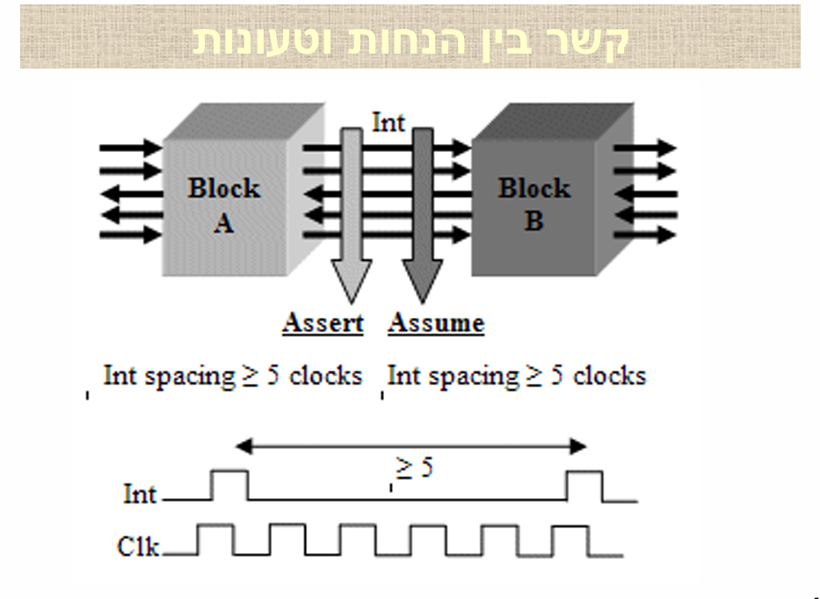השקופית היא המחשה מצוינת ל"חוזה" (Contract) בין שני רכיבים ב-VLSI שדיברנו עליו. היא מראה איך אותו חוק בדיוק מקבל שם שונה בהתאם לתפקיד של הרכיב במערכת.
1. צד ה"יצרן" (Block A) - ה-Assert
בלוק A הוא המקור שמייצר את האות.
- התפקיד: המהנדס שמתכנן את בלוק A חייב להוכיח שהרכיב שלו עומד במפרט.
- הטענה (Assert): הוא שם "שוטר" ביציאה שאומר: "אני מתחייב (Assert) שכל אות שאני מוציא יגיע במרווח תקין".
- אם בלוק A יוציא בטעות אותות קרובים מדי, ה-Assertion תתריע מיד על הפרה פונקציונלית.
2. צד ה"צרכן" (Block B) - ה-Assume
בלוק B הוא היעד שמקבל את האות ומעבד אותו.
- התפקיד: כדי לא לסבך את הלוגיקה הפנימית שלו, המהנדס של בלוק B לוקח את המידע הזה כנכון מראש (ללא הוכחה) כדי לפשט את הניתוח שלו.
- ההנחה (Assume): הוא אומר: "אני מניח (Assume) שהאותות שיגיעו אליי תמיד יהיו במרווח של 5 שעונים לפחות, ולכן אני לא בונה מנגנוני הגנה מיותרים בתוך הבלוק שלי".
למה החלוקה הזו קריטית?
כפי שראינו במושגי הגג, ה-Assertions משמשות כדי לאמת הנחות שנעשו על ידי מהנדסים אחרים:
- בלי ה-Assert בבלוק A: בלוק B עלול לקרוס (בגלל Race Condition או הצפת נתונים) והמהנדס של B לא יבין למה, כי הוא הניח הנחה שהופרה בסתר.
- עם ה-Assert: ברגע שיש חריגה מהחוזה, ה-Assertion של A "צועקת" ERROR. זה עוצר את הסימולציה ומבהיר מיד שהבעיה היא בבלוק A ולא בבלוק B.
הרצאה 4:
testim בדיקות על סליקון
Verification בדיקות על NETLIST

בדיקת MODULE חתך של החומרה בדיקה איפה שיש API
SANITY CHECK מנסה להראות שבזמן שניסינו לתקן באגים לא יצרנו נוספים
test access point – break point
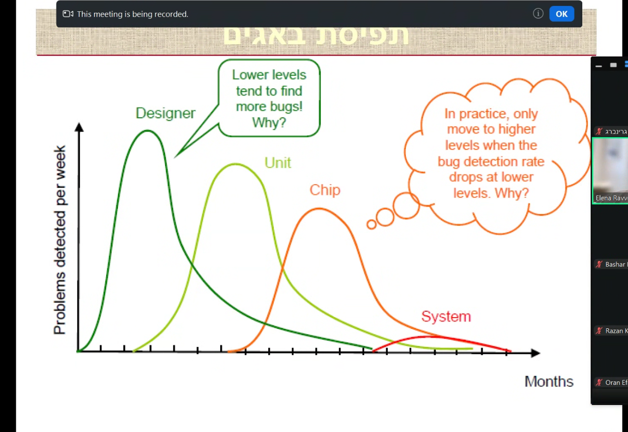למה יש פיקים
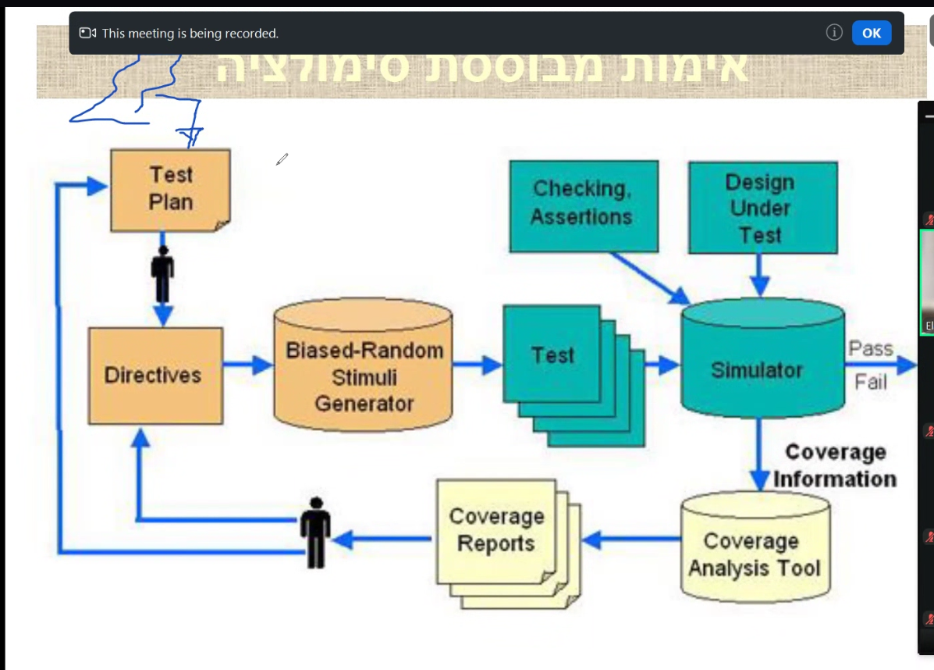
test plan לחזור על הקלטה
איך כותבים טסטים?
מהנדסי בדיקות דווקא מבינים ציפים טוב כי הם לא יכולים לעשות בדיקות על UNIT ללא הבנה של כל מה שהוא תלויי בהם ולהיות בטוח שהם עובדים כמו שמצופה, כי ההנחות חייבות להיות רלוונטיות כדי שנוכל לעשות בדיקות על ה ציפ הנוכחי
כל הטסט מתועד נכונות למה אנחנו חושבים שהקלט מתנהג בצורה נכונה ולמה הפלט יהיה נכון
יחס בין קלט ופלט זה הפונקציונליותפ של הרכיב שלנו

